## [DISEÑO WEB](https://www.marketerosagencia.com/blog/categoria/diseno-web/)

# Cómo crear una página web: procedimiento y desarrollo

by**[David Ospina](https://www.marketerosagencia.com/blog/author/dospinaadmin/)**, 4 Oct, 2021

En esta guía veremos todo lo relacionado con el proceso de cómo crear una página web. Se analizarán todos los pasos necesarios para su correcto funcionamiento, así como aprender todo lo que debemos hacer para que nuestra web funcione correctamente con la ayuda de los gestores de contenido.

Explicaremos cada uno de los pasos necesarios, tales como definir la finalidad de nuestra futura web, qué gestor de contenidos usar en cada caso, cómo elegir un nombre de dominio y dónde hacer el hosting, y por supuesto cómo configurar la nueva web, en donde incluiremos toda la información necesaria para llevarlo a cabo, desde cómo instalar un CMS, a ver cómo realizar la creación del [**sitemap de una web**](https://www.marketerosagencia.com/blog/diseno-web/que-es-sitemap-para-que-sirve/), y mucho más.

Y sin más demora, veamos los pasos necesarios para un correcto procedimiento a la hora de saber cómo crear una página web:

Indice de Contenido

* [Paso # 1: ¿Qué finalidad tendrá tu web?](https://www.marketerosagencia.com/blog/diseno-web/como-crear-una-pagina-web/#Paso_1_%C2%BFQue_finalidad_tendra_tu_web)
* [Paso # 2: Elije un gestor de contenidos (CMS)](https://www.marketerosagencia.com/blog/diseno-web/como-crear-una-pagina-web/#Paso_2_Elije_un_gestor_de_contenidos_CMS)
  + [¿Qué es un gestor de contenidos?](https://www.marketerosagencia.com/blog/diseno-web/como-crear-una-pagina-web/#%C2%BFQue_es_un_gestor_de_contenidos)
  + [¿Qué plataformas CMS hay disponibles y cuál debería usar?](https://www.marketerosagencia.com/blog/diseno-web/como-crear-una-pagina-web/#%C2%BFQue_plataformas_CMS_hay_disponibles_y_cual_deberia_usar)
  + [¿Qué tiene WordPress que no tengan los demás?](https://www.marketerosagencia.com/blog/diseno-web/como-crear-una-pagina-web/#%C2%BFQue_tiene_WordPress_que_no_tengan_los_demas)
  + [¿Existen buenas alternativas para WordPress y Woocommerce?](https://www.marketerosagencia.com/blog/diseno-web/como-crear-una-pagina-web/#%C2%BFExisten_buenas_alternativas_para_WordPress_y_Woocommerce)
* [Paso # 3: Buscando un nombre de dominio y un hosting](https://www.marketerosagencia.com/blog/diseno-web/como-crear-una-pagina-web/#Paso_3_Buscando_un_nombre_de_dominio_y_un_hosting)
  + [¿Qué es un hosting?](https://www.marketerosagencia.com/blog/diseno-web/como-crear-una-pagina-web/#%C2%BFQue_es_un_hosting)
  + [¿Dónde obtengo un nombre de dominio y alojamiento?](https://www.marketerosagencia.com/blog/diseno-web/como-crear-una-pagina-web/#%C2%BFDonde_obtengo_un_nombre_de_dominio_y_alojamiento)
  + [¿Qué tipo de nombre de dominio debo elegir?](https://www.marketerosagencia.com/blog/diseno-web/como-crear-una-pagina-web/#%C2%BFQue_tipo_de_nombre_de_dominio_debo_elegir)
  + [¿Algún consejo adicional a la hora de elegir mi nombre de dominio?](https://www.marketerosagencia.com/blog/diseno-web/como-crear-una-pagina-web/#%C2%BFAlgun_consejo_adicional_a_la_hora_de_elegir_mi_nombre_de_dominio)
* [Paso # 4: Configura tu nueva web y comienza a diseñar](https://www.marketerosagencia.com/blog/diseno-web/como-crear-una-pagina-web/#Paso_4_Configura_tu_nueva_web_y_comienza_a_disenar)
  + [Instalando WordPress](https://www.marketerosagencia.com/blog/diseno-web/como-crear-una-pagina-web/#_Instalando_WordPress)
  + [Elije un tema para tu web](https://www.marketerosagencia.com/blog/diseno-web/como-crear-una-pagina-web/#Elije_un_tema_para_tu_web)
  + [Agregando contenido (páginas y publicaciones)](https://www.marketerosagencia.com/blog/diseno-web/como-crear-una-pagina-web/#Agregando_contenido_paginas_y_publicaciones)
  + [El sitemap ¿Está bien organizado mi sitio web?](https://www.marketerosagencia.com/blog/diseno-web/como-crear-una-pagina-web/#_El_sitemap_%C2%BFEsta_bien_organizado_mi_sitio_web)
  + [Opciones de personalización complementarias en los CMS](https://www.marketerosagencia.com/blog/diseno-web/como-crear-una-pagina-web/#Opciones_de_personalizacion_complementarias_en_los_CMS)
  + [Agregando un blog (opcional)](https://www.marketerosagencia.com/blog/diseno-web/como-crear-una-pagina-web/#Agregando_un_blog_opcional)
  + [Incluyendo una tienda en línea (opcional)](https://www.marketerosagencia.com/blog/diseno-web/como-crear-una-pagina-web/#Incluyendo_una_tienda_en_linea_opcional)
* [¡Felicidades! Ahora eres el orgulloso propietario de un nuevo sitio web.](https://www.marketerosagencia.com/blog/diseno-web/como-crear-una-pagina-web/#_%C2%A1Felicidades_Ahora_eres_el_orgulloso_propietario_de_un_nuevo_sitio_web)

## ****Paso # 1: ¿Qué finalidad tendrá tu web?****

Antes de entrar en materia y ver cómo crear una página web, es importante tener clara la finalidad que tendrá el sitio web que deseamos crear, así como conocer las principales motivaciones que nos llevan a su configuración. Gracias a ello, seremos capaces de crear una estrategia óptima para su correcto desarrollo.

Hazte las siguientes preguntas y en base a tus respuestas podrás definir mejor tanto tus objetivos como la finalidad de la propia web: ¿Se trata de una tienda online o es un portal informativo? ¿La web será corporativa o pública? ¿Realizas tu actividad comercial en un solo país o en varios? ¿Buscas captar clientes online o por el contrario pretendes atraer clientes a tu negocio offline?

Una vez que tengamos clara tanto la finalidad de nuestro futuro sitio web, como los objetivos que buscamos obtener en un futuro cercano, será la hora de decidir el canal a través del cual diseñaremos nuestra web.

## ****Paso # 2: Elije un gestor de contenidos (CMS)****

Lo primero en lo que necesitamos decidirnos para crear nuestra página web es qué gestor de contenidos vamos a utilizar.

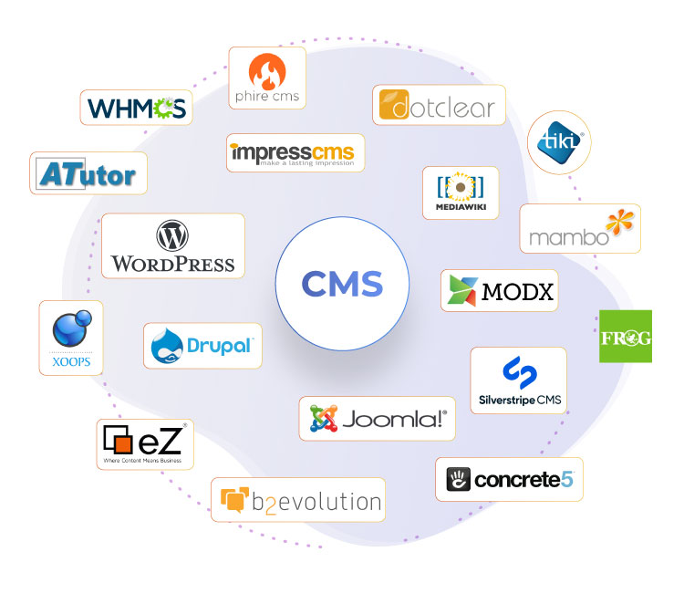

### ****¿Qué es un gestor de contenidos?****

En pocas palabras, un CMS (gestor de contenidos) es una plataforma de uso sencillo que tiene como finalidad la creación de sitios web, a la vez que administra todo nuestro contenido en línea.

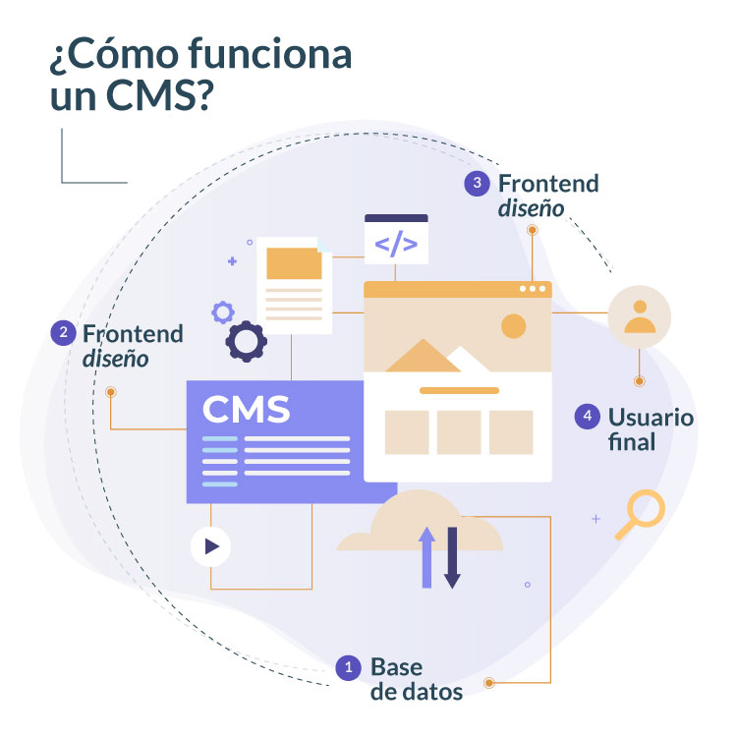

Aún recuerdo mis inicios en el campo del desarrollo web, cuando la inmensa mayoría de las webs se creaban usando el código HTML, CSS y PHP. Se trataba de lenguajes de programación que requerían de especialistas para ser desarrollados, y esto era un inconveniente a la hora de estar realizando modificaciones en la web, tanto a nivel de texto como a nivel de imágenes. O lo que es lo mismo, el mantenimiento evolutivo del sitio web se complicaba en exceso.

Es por ello que la mayoría de los usuarios aún piensa que configurar un sitio web desde cero es una tarea poco menos que titánica, donde se requiere de habilidades en codificación y diseño que están fuera del alcance de la mayoría de usuarios. Nada más lejos de la realidad… y es que a día de hoy los sistemas de gestión de contenidos (CMS), tales como WordPress o Joomla, han logrado que la creación de un sitio web sea accesible para la gran mayoría.

### ****¿Qué plataformas CMS hay disponibles y cuál debería usar?****

Existen infinidad de sistemas de gestión de contenidos, pero siempre podremos encontrar unas más populares que otras.

[](https://www.marketerosagencia.com/contactanos/)

Hace poco [**W3Techs**](https://w3techs.com/), una compañía especializada en el estudio del comportamiento de los usuarios en las redes, sacó un gráfico con los porcentajes de uso de los diferentes CMS. Veamos los resultados:

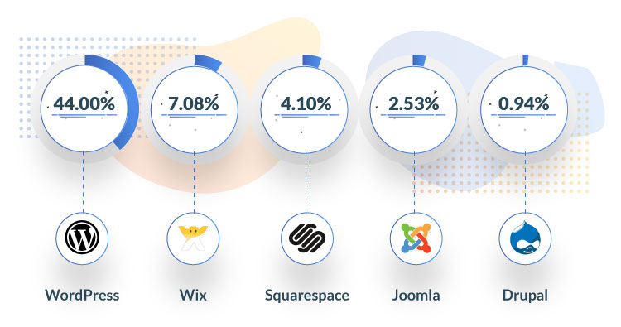

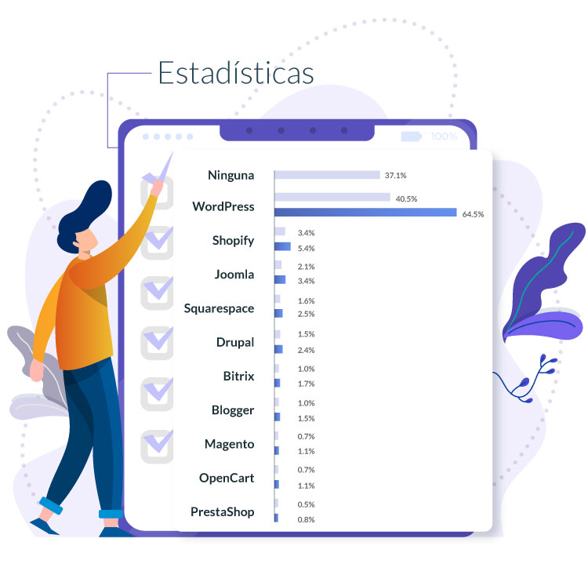

Antes de entrar en materia, aclarar que en este estudio se incluyen ciertos CMS que es mejor no tocar ni con un palo…por ello en este artículo solo nos centraremos en aquellas que, aún pudiendo tener sus diferencias, sean realmente funcionales.

Volviendo al gráfico, y tal y como se aprecia a simple vista, casi la mitad de los sitios web en Internet se ejecutan a través del sistema CMS WordPress.

Y es que a día de hoy es, sin duda alguna, el más utilizado por los webmaster, pero… ¿a qué se debe esta diferencia tan considerable?

### ****¿Qué tiene WordPress que no tengan los demás?****

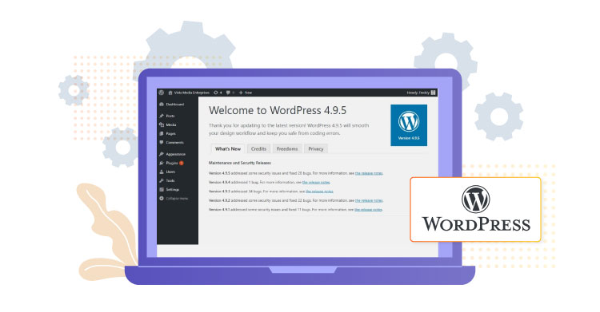

**1. Lo primero, y más importante, es que**[**WordPress**](https://wordpress.com/)**es gratis.**

Esto se debe a que WordPress fue configurado, y sigue siendo administrado, por los propios desarrolladores web, por lo que posee una gran comunidad de desarrolladores que aportan una gran cantidad de temas y plantillas gratuitos para nuestra futura web.

**2. Es fácil de usar y posee muchas opciones de personalización.**

WordPress se puede expandir fácilmente con diferentes tipos de complementos gratuitos con los que manejar casi cualquier web que seamos capaces de imaginar, desde sitios web dirigidos a pequeñas empresas, hasta webs profesionales dedicadas al comercio electrónico.

Gracias a estos complementos seremos capaces de agregar con facilidad una gran cantidad de elementos a nuestra web, tales como formularios de contacto y de suscripción, galerías de imágenes, tienda online, etc.

**3. Nuestra web pasará a ser receptiva, lo que significa que será operativa tanto en dispositivos móviles como en tablets.**

Ni que decir tiene la enorme importancia de este punto. Y es que a día de hoy, una web que no se adapte a los diferentes dispositivos móviles estará perdiendo un ingente número de usuarios que, cada día más, solo usan dispositivos móviles para navegar por la red.

* **AMP (Accelerated Mobile Pages):**

Sé que prometí que esta no sería una guía demasiado técnica, sin embargo sí creo necesario incluir un pequeño apartado sobre la tecnología AMP, dada su importancia a la hora de optimizar las velocidades de carga en nuestra web.

El AMP es un framework enfocado ante todo a la creación de páginas web optimizadas para así poder cargarse rápidamente en dispositivos móviles.

Es muy recomendable su inclusión ya que los buscadores, con Google a la cabeza, valoran mucho la velocidad de carga de nuestra web en diferentes dispositivos a la hora de calcular la fuerza y, por tanto, el posicionamiento de nuestro sitio web.

Sin embargo, debemos tener en cuenta que allí donde tengamos AMP no podremos incluir scripts. Por ello es recomendable dejar los call to action para páginas secundarias sin tecnología AMP, y en las principales quitar los CTA e implementar el AMP.

**4. Tendrás una amplia comunidad cubriéndote las espaldas.**

Una de las principales ventajas de usar WordPress es que pasarás a formar parte de una comunidad enorme de usuarios con grandes conocimientos técnicos sobre el sector. Y es que, con tanta gente usando esta plataforma (desde webmasters a propietarios de pequeñas empresas, pasando por blogueros y hasta simples curiosos), es fácil encontrar ayuda rápidamente cuando se necesita para así resolver todas tus dudas.

### ****¿Existen buenas alternativas para WordPress y Woocommerce?****

Para aquellos usuarios a los que no les convence WordPress, ya sea por la interfaz o por tener que descargar plugins constantemente, existen multitud de alternativas posibles, aunque aquí solo nos centraremos en las mejores y más utilizadas.

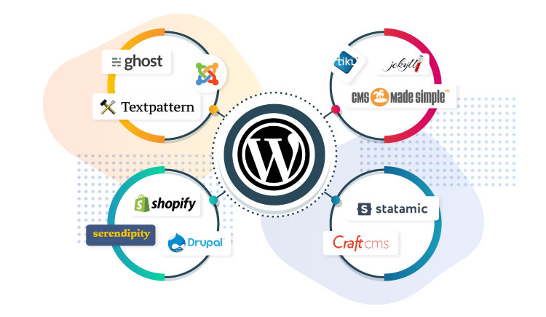

Veamos algunas de las alternativas posibles:

**Shopify:** se trata de un gestor de contenidos enfocado exclusivamente al comercio electrónico. Con Shopify seremos capaces de crear una tienda online sin necesidad de tener conocimientos técnicos y sin tener que preocuparnos por las actualizaciones de plugins, de versiones, de servidores, etc.

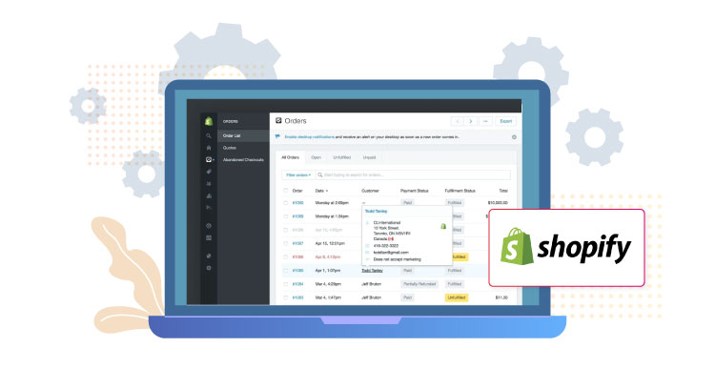

Con un CMS como Shopify dispondremos de todas las funciones necesarias para el correcto funcionamiento de nuestra tienda online, tales como un control total sobre el diseño gracias a sus miles de plantillas, o como la posibilidad de realizar pagos y cobros con monedas de todo el mundo.

**Prestashop**: otro CMS enfocado al comercio electrónico con la diferencia de que posee un sistema de código abierto pensado para construir desde cero tiendas en línea. Sirve tanto para las pequeñas empresas que buscan hacerse un lugar en Internet, como para las grandes corporaciones que buscan facilitar su proceso de compra.

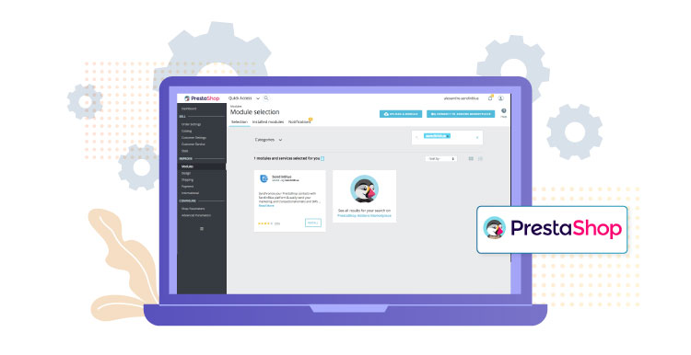

Se podría decir que Prestashop es tan común en las plataformas ecommerce como el WordPress de las webs al uso, con la venia de Shopify… Y es que esta plataforma cuenta con muy diferentes temas, así como módulos configurables, que nos permitirán diseñar nuestra tienda online adaptándola a nuestros gustos y necesidades.

**Magento:** estamos hablando de una plataforma de comercio en línea de código abierto con el que podremos llevar a cabo todo tipo de proyectos relacionados con la venta en Internet. Este CMS nos permite la construcción íntegra de una web a nuestra medida, a la vez que mantenemos un control absoluto sobre las funcionalidades del canal de venta.

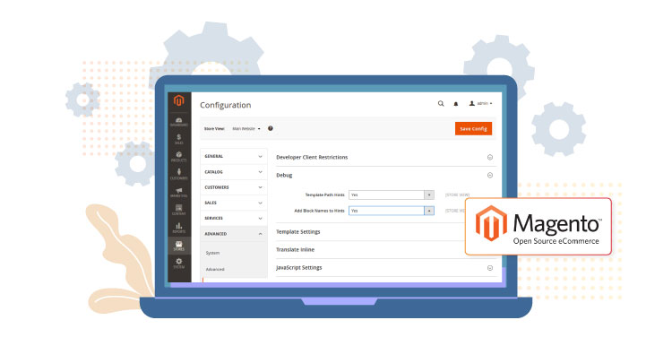

Es sin duda una de las mejores herramientas de cara al diseño y desarrollo de una tienda online, lo que nos permite una gestión muy profunda en sus distintas áreas, tales como el marketing digital o la optimización de su posicionamiento SEO. Se trata de una opción con amplias opciones de personalización… lo que le permite adaptarse perfectamente a las necesidades de cualquier proyecto eCommerce.

**VTEX:** entre las opciones menos conocidas tenemos a VTEX, una multinacional brasileña de tecnología especializada en el comercio en la nube. VTEX es, en pocas palabras, una plataforma cloud con la que crear nuestro eCommerce. Su principal diferencia con otros CMS es la increíble variedad de negocios que permite crear, ya sean B2C (bussiness to consumer), B2B (business to business), omnicanal (modelo de comunicación usado en empresas para mejorar la experiencia de los clientes) o incluso marketplace (mercado en línea).

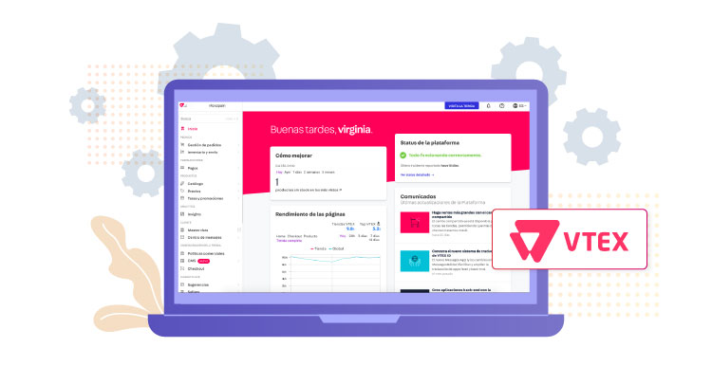

Es sin duda la plataforma que mayor auge ha tenido en el último año, siendo utilizada por hasta el 40% de las marcas mejor valoradas del mundo, con muchos clientes de carácter corporativo global tales como Sony, Coca-Cola, LEGO, Wallmart, Danone o Lancôme.

**Drupal:** es una plataforma muy popular entre los programadores y desarrolladores web más experimentados, pero tiene una alta curva de aprendizaje que la convierte en una opción quizá demasiado exigente para los principiantes.

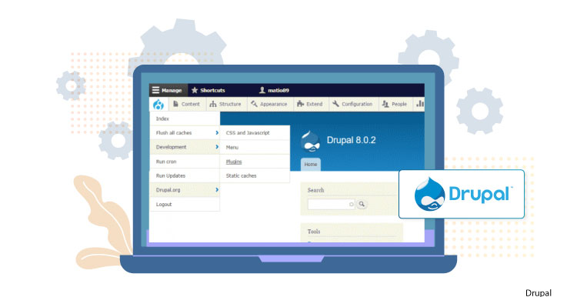

Se trata de un gestor de contenidos modular y muy configurable que nos permite publicar artículos, archivos e imágenes, y que además nos ofrece la posibilidad de añadir otros servicios complementarios tales como foros, encuestas, blogs, votaciones, administración de usuarios y permisos.

**Joomla:** CMS que requiere conocimientos básicos de cómo programar en código para que las cosas realmente funcionen como uno busca.

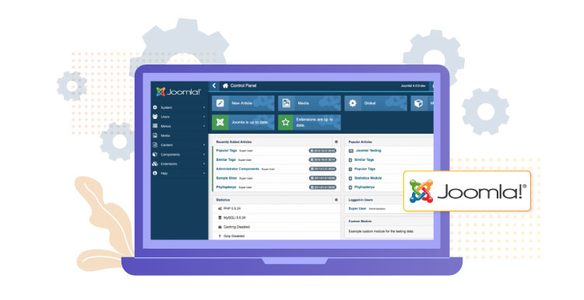

Esta plataforma es capaz de crear aplicaciones web de gran complejidad debido a su edición en código abierto, por lo que es a menudo la opción elegida por grandes corporaciones que disponen de equipos profesionales en el campo del diseño de páginas web. Pueden ser desde sitios corporativos o portales, hasta periódicos de gran tirada que buscan tener una edición digital, o incluso sitios web para ONGs que operan en diferentes países.

## ****Paso # 3: Buscando un nombre de dominio y un hosting****

Una vez tengamos claro qué CMS vamos a utilizar, será la hora de concretar tanto el nombre de nuestro nuevo dominio, como el hosting que usaremos para alojar nuestra web.

Algunos de los gestores de contenido que hemos visto son gratuitos, pero siento decir que tanto el alojamiento como el alta del nombre del dominio no lo son.

### ****¿Qué es un hosting?****

Aunque tengamos claro cómo crear una página web, de poco nos servirá si no la damos de alta. Y es que cuando hablamos de un hosting o de alojar una web debemos tener presente que se trata de una ubicación mediante el cual se alojan todos los archivos de nuestro sitio web en una computadora a la que se le denomina servidor. A su vez, este mismo, da la posibilidad de que cualquier usuario en Internet pueda almacenar información, imágenes, vídeos o cualquier otro contenido accesible por la red.

Dicho de otra manera, el hosting nos permite que nuestro sitio web se haga público, permitiendo la visita a nuestra web de usuarios externos.

A tener en cuenta que, como todo en esta vida, existen servicios de alojamiento de todas las formas y colores… tener un servicio de hosting de calidad nos ayudará a asegurarnos de que nuestra web no se caiga, además de mejorar los tiempos de carga, lo cual no hace falta decir lo importante que es para mejorar la experiencia de usuario mientras navega por nuestras diferentes páginas.

Es importante que ya tengas una idea estimada del volumen de visitas que esperas recibir para así poder compararlo con la capacidad que te ofrece el propio hosting. Además, conviene fijarse en los tiempos de respuesta del servidor, los cuales pueden oscilar mucho entre unos y otros. Por lo general, el precio se determina por la cantidad de recursos de los que dispone el hosting, los cuales suelen oscilar entre 2 y 20 GB, pero para la mayoría de sitios web con 2 GB será suficiente.

### ****¿Dónde obtengo un nombre de dominio y alojamiento?****

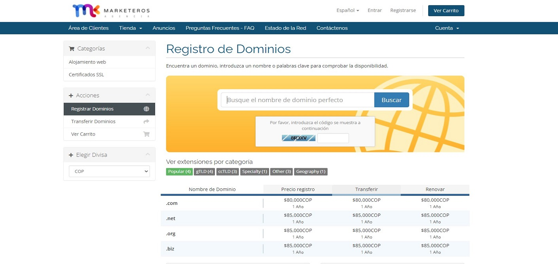

Se trata de un proceso que a día de hoy es bastante simple, al menos si lo comparamos con hace unos años, cuando dar de alta un dominio era poco menos que una aventura que requería conocimientos en programación avanzados.

Hoy día para comprar un dominio solo necesitas:

**1. Busca un nombre de dominio y verifica su disponibilidad:** una vez tengamos claro el registrador de dominios que deseamos utilizar es hora de consultar si nuestro nombre deseado se encuentra disponible. Para ello utilizaremos la herramienta de verificación, en la que veremos una lista con las opciones disponibles tanto en la variación del nombre, como para su extensión (.com, .shop, etc).

**2. Comprueba las características del alojamiento de la web**: fundamental para comprobar que el hosting que vayamos a usar dispone de las características necesarias para nuestra futura web. Las más importantes son:

**3.Capacidad de almacenamiento:** es una de las principales características a tener en cuenta. Debes ser previsor y saber calcular a medio y largo plazo va a ser la capacidad del servidor que vas a necesitar.

**4. Transferencia de datos:** se trata del volumen de datos que es capaz de generar nuestra web en base al número de visitantes y a las interacciones que lleven a cabo.

**5. Certificado SSL:** asegúrate siempre de que tu web disponga del certificado SSL, pues se trata de un factor fundamental para Google. Además muchos navegadores ni siquiera permiten la entrada a webs que no estén cifradas.

**6. Seguridad general:** fíjate bien si tu hosting dispone de protección de directorios con contraseña, protección DDoS, logs de acceso, posibilidad de bloqueo de IPs, cortafuegos, etc…

**7. Dominio y web mail:** Asegúrate de que tu hosting te proporcione un dominio con su correspondiente webmail.

**8. Hardware del servidor:** comprueba datos como la CPU, su memoria RAM o el límite de procesos entrantes, lo cual nos ayudará en la fluidez de la web, así como en su posicionamiento. Hoy día la mejor opción es tener los archivos alojados en un disco SSD, lo cual acelera drásticamente nuestro rendimiento.

**9. Copias de seguridad remotas y frecuentes:** no es lo mismo un servidor que ofrezca copias de seguridad automáticas una vez por semana que otro que lo haga varias veces al día.

**10. Soporte técnico:** sin duda se trata de un aspecto fundamental a la hora de contratar un servidor web. Consulta detenidamente sus condiciones para así conseguir las mayores garantías, además de asegurarnos de que tendremos un buen respaldo en caso de que surja cualquier tipo de complicación, ya sea al configurar nuestra web, al instalar complementos, o básicamente, cualquier duda que puedas tener.

**11. Haz tu pedido y completa el registro del dominio:** cuando ya tengamos completado el pago del dominio tendremos acceso al panel de control y por tanto al cuadro de configuración con el que completar el registro de nuestro nombre de dominio. Rellena todos los campos con paciencia y de forma correcta, ya que estos serán almacenados en la base de datos oficial de propietarios de dominios, llamada WHOIS.

**12.Verifica la propiedad de tu nuevo dominio:** por último, es hora de comprobar la propiedad del dominio a través de la dirección de correo electrónico que usaste al hacer el registro. Normalmente el correo de verificación se envía a los pocos minutos, pero si ves que no te llega siempre puedes reenviar el correo a través del panel de control de tu hosting.

Antes de seguir avanzando, es bueno tener en cuenta que una vez que tengamos dado de alta nuestro dominio seremos capaces de crear cuentas de correo electrónico que cuelgan de nuestro propio dominio, lo cual da una imagen mucho más profesional que aquellas empresas que usan correos creados en Gmail o Yahoo.

### ****¿Qué tipo de nombre de dominio debo elegir?****

Antes de nada, aclarar que sí existen servicios gratuitos con los que obtener tanto un nombre de dominio, como publicar nuestros contenidos sin necesidad de usar un hosting. Se trata de subdominios que “ceden” una de sus páginas internas para que el usuario cree su página web, pero es solo una ilusión… en realidad, tu web, como tal, no existe, y además tu nombre de dominio no será propio, si no que acabará siempre con el subdominio de la web en cuestión.

Es una opción solo apta para aquellas personas que no buscan desarrollar ningún tipo de actividad comercial, centrándose en contenidos personales tipo blog y, aún así, solo para casos donde no se tomen muy en serio estas publicaciones.

Dicho lo cual, entremos en materia…

A la hora de elegir nuestro nombre de dominio, hay ciertas reglas que debemos tener en cuenta:

* En el caso de que estemos configurando un sitio web comercial, nuestro nombre de dominio debemos asociarlo al nombre de la empresa por un motivo básicamente de desarrollo de marca. Por ejemplo: “nike.com” o “coca-cola.com”
* Si por el contrario nuestra intención es la de crear un sitio web personal, en el que darnos a conocer, “tu nombre y apellido”.com puede ser una excelente opción.

Los nombres de dominio suelen terminar con las nomenclaturas propias del país donde es publicada la web (.es, .co, .mx, …), así como por nomenclaturas más internacionales para aquellas webs que operan en diferentes países (.com, .org o .net).

Cierto es que desde hace un par de años se están empezando a ver ciertas extensiones de dominio que hasta hace poco no existían como por ejemplo “.blog”, sin embargo mi consejo es que evites este tipo de nomenclaturas tan inusuales y te centres en las más comunes tal como especifiqué anteriormente.

### ****¿Algún consejo adicional a la hora de elegir mi nombre de dominio?****

Por si aún no lo tienes claro, aquí van algunos aspectos que pueden ayudarte a decidir definitivamente tu nombre de dominio:

# 1 ¿Es de marca? Por poner un ejemplo… si creamos una web que busque vender coches, “mejor-web-de-coches” no sería para nada una buena opción… mejor prueba con “coches-ocasion.com” o “coches-alta-gama.com” y seguro te dará mejores resultados.

# 2 ¿Es fácil de recordar? Como es lógico, aquellos nombres que poseen dominios cortos y claros son mucho más fáciles de recordar. Si nuestro nombre de dominio es demasiado largo y confuso, o simplemente está escrito de una manera extraña, los usuarios que visiten nuestra web probablemente olviden nuestro nombre al poco de marcharse.

# 3 ¿Es atractivo? Toda web que se precie busca el nombre de dominio perfecto; ese que todo usuario no solo recuerda, si no que además relaciona directamente con nuestra empresa. Por desgracia, no es en absoluto sencillo dar con la tecla correcta… de hecho es una de las tareas más complicadas, solo hay que ver que existen más de 200 millones de nombres de dominio activos en este momento. Aún así no te rindas y recuerda la regla de oro de los nombres de dominio: “si te gusta, llévalo a cabo”.

## ****Paso # 4: Configura tu nueva web y comienza a diseñar****

Ya con nuestro dominio dado de alta, será la hora de comenzar a configurar todo lo relativo a nuestra web. Este proceso puede variar entre diferentes CMS, por ello en esta guía veremos cómo llevarlo a cabo, sobre todo a través de WordPress debido a que es la que más se utiliza, y además su sistema de configuración ha sido adaptado en muchas ocasiones para el resto, por lo que contiene muchas semejanzas con otros.

### ****Instalando WordPress****

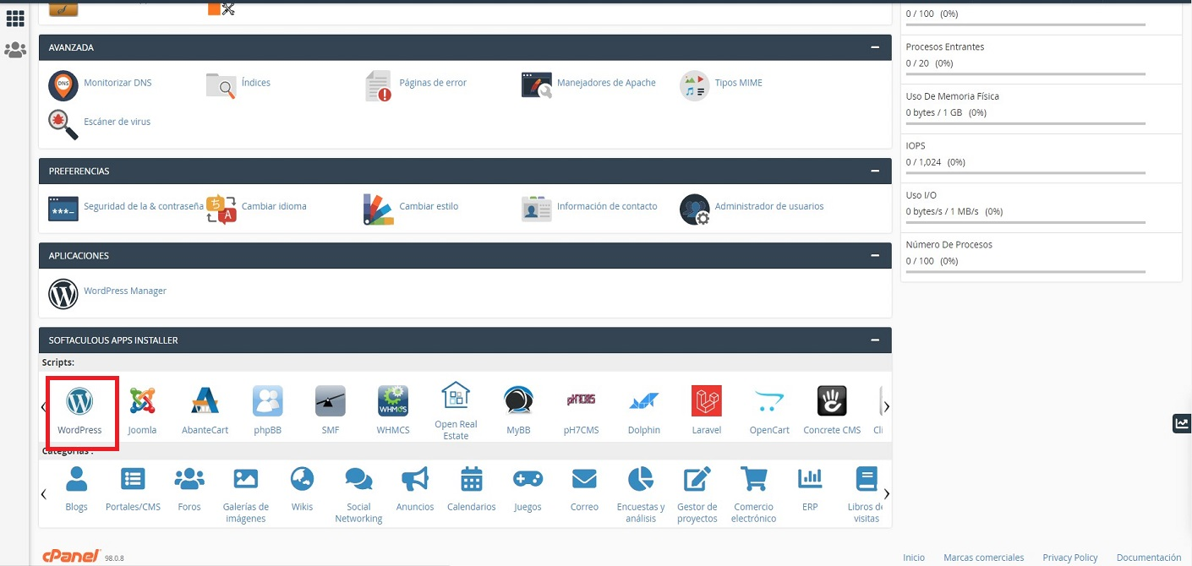

Existen dos formas distintas de instalar WordPress en un hosting, aunque bien es cierto que una es mucho más sencilla que la otra:

* Instalación automática: La mayoría de empresas especializadas en el alojamiento web tienen integrada la instalación de WordPress con un solo clic. Veamos cómo realizarlo:
  1. Accede a tu panel de hosting o “cPanel”.
  2. Dirígete al apartado “Software/Servicios” -> “Packs Webempresa”.
  3. Ve a la pestaña superior “Navegador de aplicaciones”.
  4. Haz scroll hasta llegar al apartado “Aplicaciones para Pack Webempresa WordPress.
  5. Haz clic en el icono del instalador del pack deseado.
  6. Una vez dentro del pack, haz clic en “instalar esta aplicación”.
  7. Selecciona tu dominio en el campo correspondiente.
  8. Deja “Ruta” vacío.
  9. En “Configuración” podrás cambiar tanto el nombre de usuario del administrador, como el de nuestra propia web.
  10. Una vez completados todos los pasos, haz clic en “Instalar” y, después de unos segundos, ya podrás hacer clic en la url del dominio para acceder a la web.
* Instalación manual: Si por el contrario tu hosting carece de la función de instalar en un clic, no te quedará otra que hacerlo a la vieja usanza.

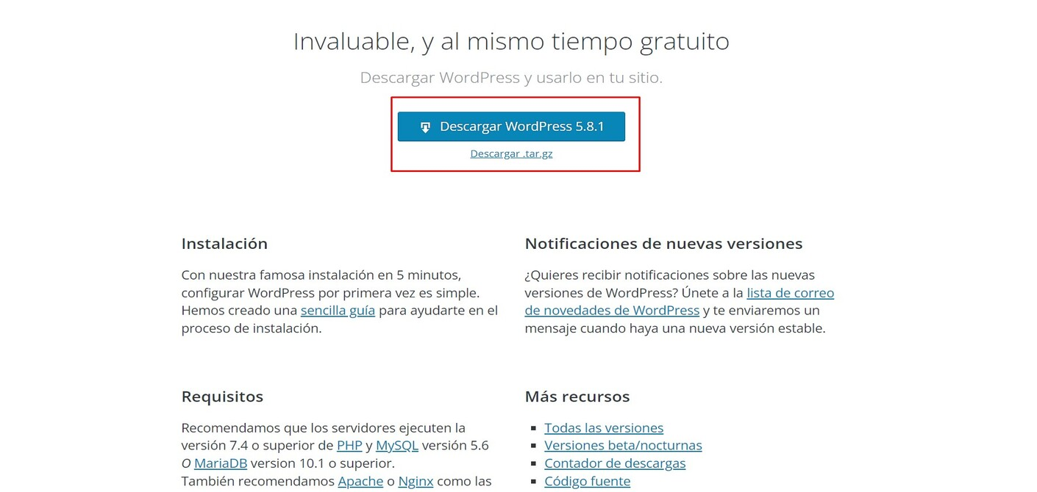

* 1. Descarga WordPress desde la web oficial.
  2. Sube el archivo .zip a la carpeta creada para tu hosting.
  3. Extrae el contenido en la carpeta actual.
  4. Crea una base de datos desde el panel de control, en la sección “Bases de datos”.
  5. Ejecuta el instalador desde la url de tu dominio.
  6. Completa la instalación y verifica el funcionamiento.

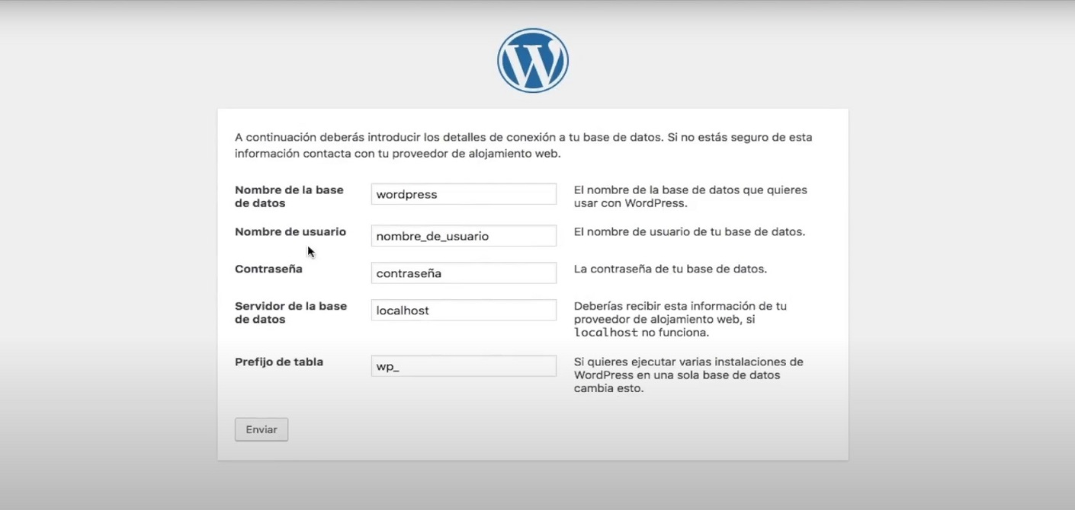

### ****Elije un tema para tu web****

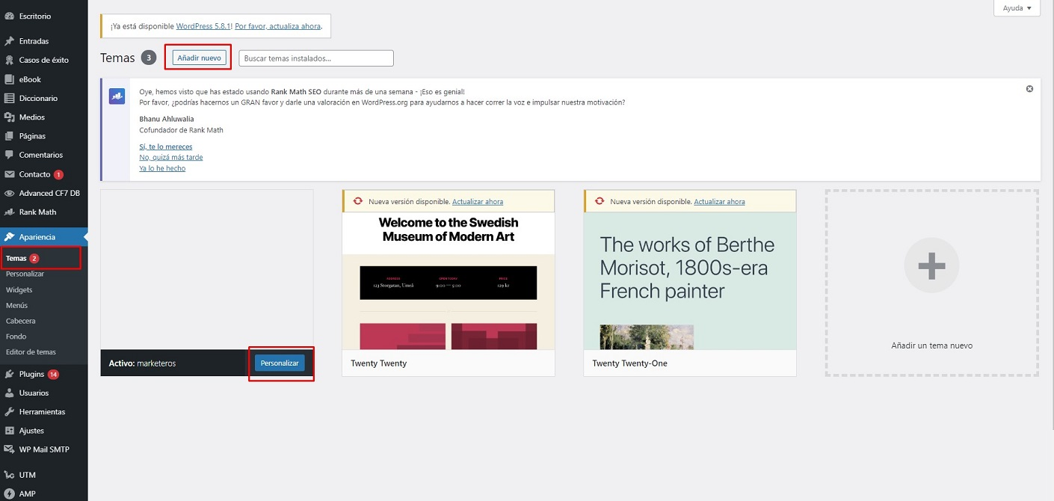

¿Ya tenemos nuestro dominio dado de alta y con un sistema CMS instalado? Pues es la hora de empezar a definir el aspecto que tendrá nuestro sitio web, y el primer paso para llevarlo a cabo es la elección de un tema o template.

Los templates son plantillas prediseñadas que facilitan en gran medida la confección de nuestra web, pero no todo lo que reluce es oro… de hecho una vez que te sientas cómodo con la administración de tu web, es recomendable que los programadores trabajen desde una base de wordpress creadas desde cero, lo cual nos suma carga de trabajo a cambio de quitarnos todo el código basura, lo cual mejorará drásticamente la velocidad de carga de nuestra web.

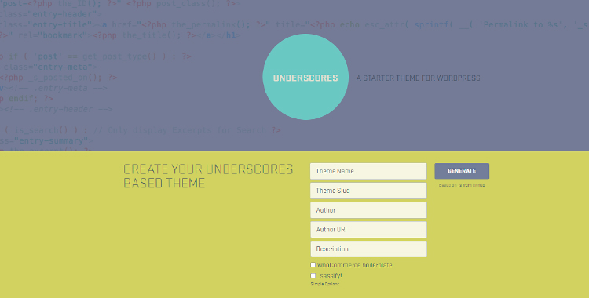

En Underscores podrás descargar un tema que incluye los archivos necesarios para crear tu pagina web desde cero, es un buen complemento para las personas que tienen conocimiento en desarrollo y WordPress. Recuerda crear un [**mockup web**](https://www.marketerosagencia.com/blog/diseno-web/mockup-web-que-es/) para ya tener una idea preconcebida del aspecto que tendrá nuestra web.

Si por el contrario prefieres no complicarte, bien es cierto que tan solo en el directorio de temas oficial de WordPress  podrás encontrar más de 10.000 opciones diferentes, todos ellos completamente gratuitos. Podrás acceder a ellos a través de la pestaña “Apariencia>Temas”, donde verás tan solo tres o cuatro temas que son los predefinidos, pero si haces clic en “Agregar nuevo tema” podrás incluir aquellos que más te gusten.

Si la base de wordpress desde cero se te hace demasiado compleja, y los templates de WordPress no te convencen, siempre podrás recurrir a terceros, aunque en muchos casos se tratará de temas premium por los que habrá que realizar un pago previo. Algunos de ellos son:

* ThemeForest
* Creative Market
* MOJO Marketplace
* Elegant Themes
* Themify
* StudioPress

### ****Agregando contenido (páginas y publicaciones)****

Antes de pasar a la personalización de la web, es fundamental que dispongamos ya de algo de contenido para así poder hacernos una idea de cómo será el sitio web.

Después de todo, es complicado personalizar una web cuando no hay elementos que se muestren en los cambios…

Un consejo adicional es que, antes de empezar a generar contenidos para tu web, crees una estrategia de [**Marketing de Contenidos**](https://www.marketerosagencia.com/blog/inbound-marketing/marketing-contenidos-estrategia-ejecucion/) que te ayudará en la creación y posterior distribución de contenidos relevantes, tales como artículos, ebooks y mucho más.

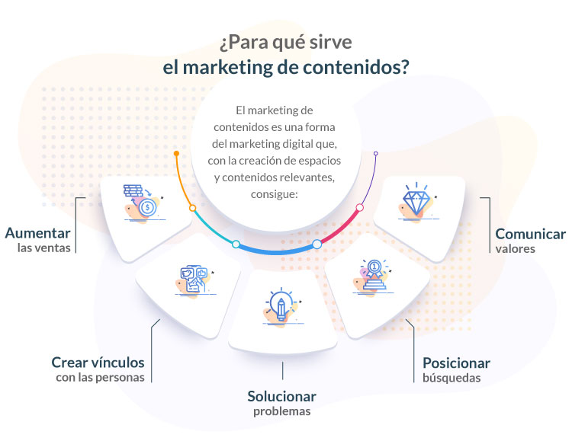

Para empezar, existen ciertas páginas clave que la práctica totalidad de los sitios web tienen. Estas son la página principal, la página “About us” que aporta información de la empresa y una página de contacto.

Aparte debemos decidir cuantas páginas adicionales vamos a incluir, para lo cual debemos considerar qué información sería la más útil para nuestros futuros visitantes, así como el contenido visual que vamos a ofrecer, ya sean fotos o imágenes creadas por nosotros mismos.

Algunos CMS, como WordPress por ejemplo, disponen de plantillas para diferentes tipos de página, lo cual puede ayudar siempre que tengamos presente que lo que nos aporta es facilidad de gestión, mientras que por contra nos suma carga a la web por el código sobrante o basura, lo cual ralentizará nuestra web.

### ****El sitemap ¿Está bien organizado mi sitio web?****

Un punto importante que a menudo suele pasarse por alto en la creación de webs novicias es que, por muy buen contenido que tengas y por muy atractiva que sea tu página, si no dispones de una organización mínima solo lograrás que los usuarios se pierdan entre tus páginas sin lograr encontrar aquello que buscaban al entrar en tu web.

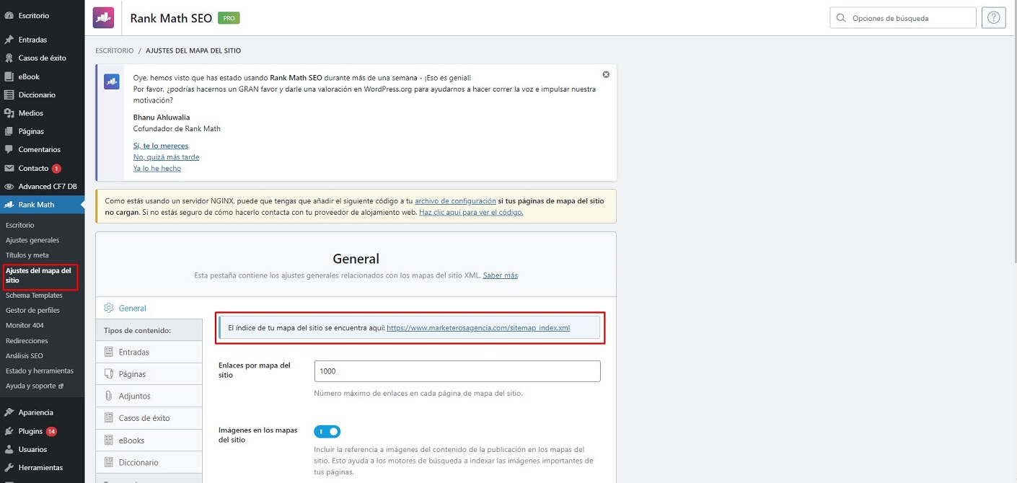

Para ello está el sitemap de una web, el cual es un listado de URLs que contiene todas las páginas de nuestro sitio que queremos que sean indexadas. Viene a ser una especie de índice que ayuda a los robots de búsqueda a acceder a nuestro sitio web.

Gracias al sitemap podremos aportar la información necesaria a los motores de búsqueda acerca de la jerarquía de nuestro sitio, las actualizaciones que hemos realizado, las páginas que queremos que indexen los buscadores y, para acabar, determina la prioridad que los buscadores deben asignar a cada una de nuestra páginas.

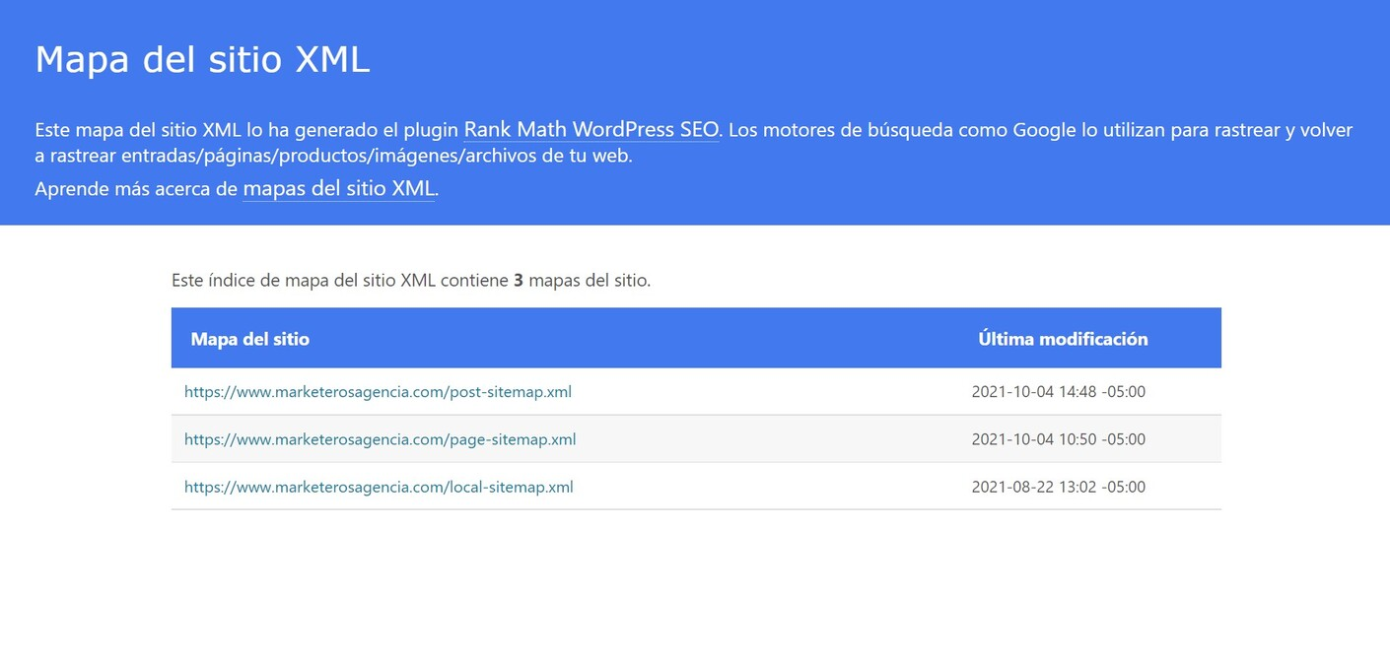

Existen diferentes tipos de sitemaps, en los grandes buscadores como Google o Bing se acepta el formato clásico de Sitemap XML, pero también tienes la posibilidad de hacerlo en HTML o incluso incluir feeds RSS.

### ****Opciones de personalización complementarias en los CMS****

La práctica totalidad de los gestores de contenido incluyen varias opciones de personalización que deberemos completar si deseamos disponer de un sitio web de calidad.

Para acceder a ellos, iremos al panel de control de nuestro CMS y haremos clic en “Apariencia>Personalizar”. Una vez dentro verás todas las nuevas opciones disponibles para realizar cambios en tu web.

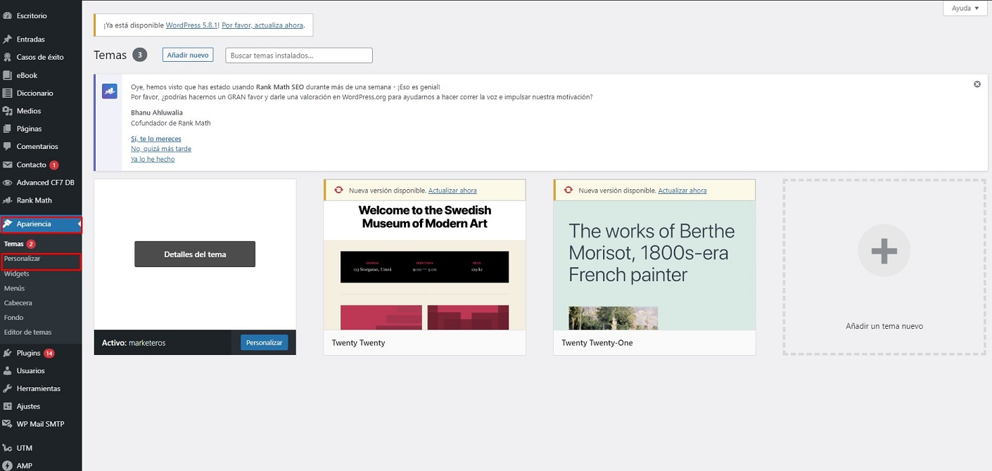

Desde aquí seremos capaces de modificar partes como el título, los colores, la tipografía, la imagen de fondo, los menús que estarán disponibles o los widgets que deseamos implementar.

A su vez podremos realizar ajustes en nuestra página de inicio o en la del blog gracias a la inclusión de código personalizado.

Ten en cuenta que las opciones que verás al abrir el menú dependerán del template que tengas instalado, ya que hay temas que incluyen subpáginas que otros no poseen.

Mención aparte para los plugins, los cuales son complementos (tanto gratuitos, como premium) para nuestro CMS que pueden agregar todo tipo de nuevas características y/o funcionalidades a nuestro sitio web. Para que te hagas una idea, solo en WordPress podrás encontrar cerca de 60.000 complementos diferentes, por lo que échale paciencia y descubre cuales son los que mejor se ajustan a tu idea de la web.

Podrás encontrar todos los complementos de tu gestor de contenidos desde la pestaña “Plugins>Agregar nuevo”.

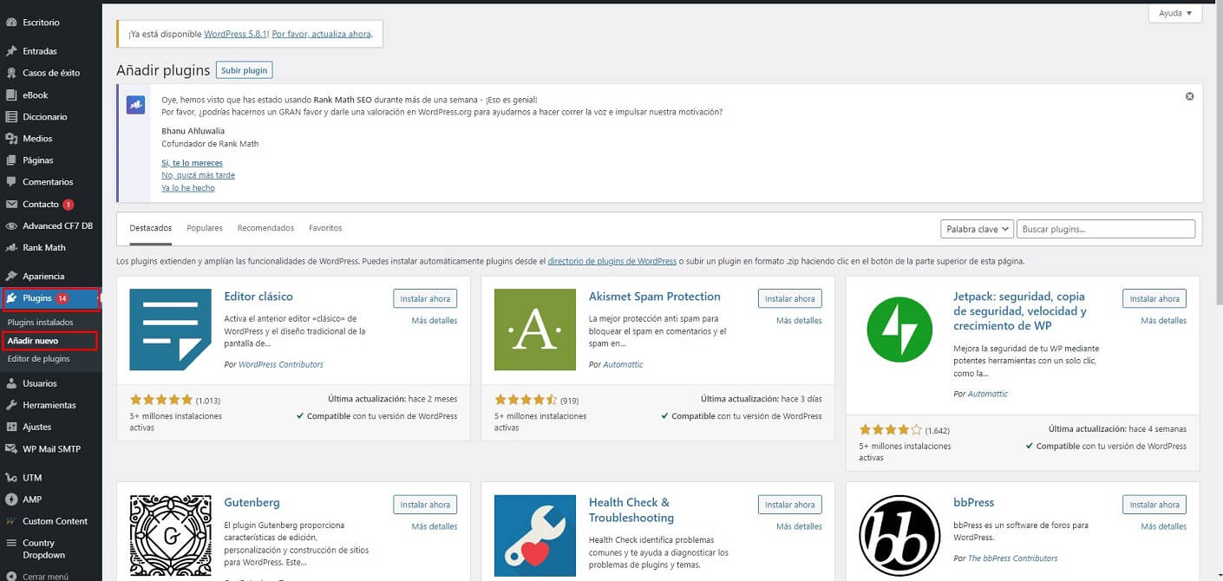

Algunos de los plugins que mejor acogida tienen en la red son:

* Yoast SEO: se trata de un complemento de optimización para los motores de búsqueda que agrega consejos de optimización para cada una de nuestra páginas y publicaciones. Además nos da la opción de personalizar las etiquetas en redes sociales de Open Graph, lo que nos permite mostrar cualquier página web con un formato mejorado en redes sociales.
* Jetpack: aquí podremos encontrar una amplia gama de funciones adicionales para mejorar la velocidad de nuestra web, su optimización, la integración de redes sociales, las estrategias de marketing digital, los formularios de contacto y por ende, la propia búsqueda de nuestra web.
* Smush: gracias a este complemento podremos comprimir todas las imágenes que carguemos en nuestro gestor de contenidos, lo cual ahorra espacio de almacenamiento y acelera en gran medida los tiempos de carga en nuestro sitio web.
* WooCommerce: cuando lo que buscamos es crear una tienda online, este complemento puede ayudarnos a la hora de configurar todos nuestros productos y/o servicios con opciones de personalización y de gestión que muy pocos otros complementos tienen, lo que hace de WooCommerce uno de los complementos más populares en WordPress.
* MonsterInsights: la única función de este complemento es agregar todo lo relacionado con Google Analytics a nuestro panel de control en el CMS. Sencillo pero eficaz, pues facilita en gran medida todas las mediciones y consultas que debemos llevar a cabo de forma regular en nuestra web.

Aparte tenemos los plugins que nos permiten instalar un complemento de creación de páginas, los cuales agregan la funcionalidad de arrastrar y soltar en nuestra web, lo que viene a significar que podremos crear diseños web completos, no solo de páginas y publicaciones individuales. Hoy día son usados por una gran parte de los webmasters, siendo de hecho, el tipo de plugin que mayor crecimiento de uso ha experimentado en el último año. Veamos los más importantes:

* WPBakery Page Builder: es un complemento muy recomendable de creación de páginas para WordPress muy completo y actualizado que posee multitud de plantillas y elementos que nos facilitarán nuestra tarea a la hora de gestionar nuestros contenidos. Incluye un módulo para editar CSS y es capaz de guardar sus propias plantillas de diseño y exportarlas a otros proyectos.
* Elementor: se trata de un todo en uno que nos ofrece la posibilidad de editar visualmente nuestra web, mejorar sus tiempos de carga e incluye una casi inagotable fuente de plantillas donde elegir.
* Divi: es básicamente una plantilla gigante que nos permite diseñar cualquier cosa que seamos capaces de imaginar. Está pensado para aquellos que no desean realizar diseños desde cero.
* Beaver Builder: por último, este complemento facilita y acelera en gran medida el diseño de la página web, pero a costa de perder algunas opciones de personalización más profesionales. Sólo recomendaría su uso para aquellos que deseen crear sitios web muy sencillos y fáciles de utilizar.

### ****Agregando un blog (opcional)****

Bien es cierto que no todas las webs precisan de un blog, pero también es verdad que aquellas que disponen de uno suelen obtener un volumen de visitas mucho mayor. Es por ello que en esta guía sobre cómo crear una página web se incluye esta sección donde podremos ver cómo agregar un blog a nuestro CMS.

El blog es el lugar idóneo donde publicar contenido nuevo con regularidad, lo cual proporciona un valor adicional para todos nuestros visitantes, mejorando su experiencia de usuario y logrando que nuestra tasa de rebote no suba demasiado.

Para agregar un blog en nuestro CMS, lo primero que necesitamos es configurar y publicar una página vacía a través de la pestaña “Páginas>Agregar nueva”, y nombrarla como “Blog”. Una vez hecho, se creará automáticamente la dirección “tusitioweb.com/blog”

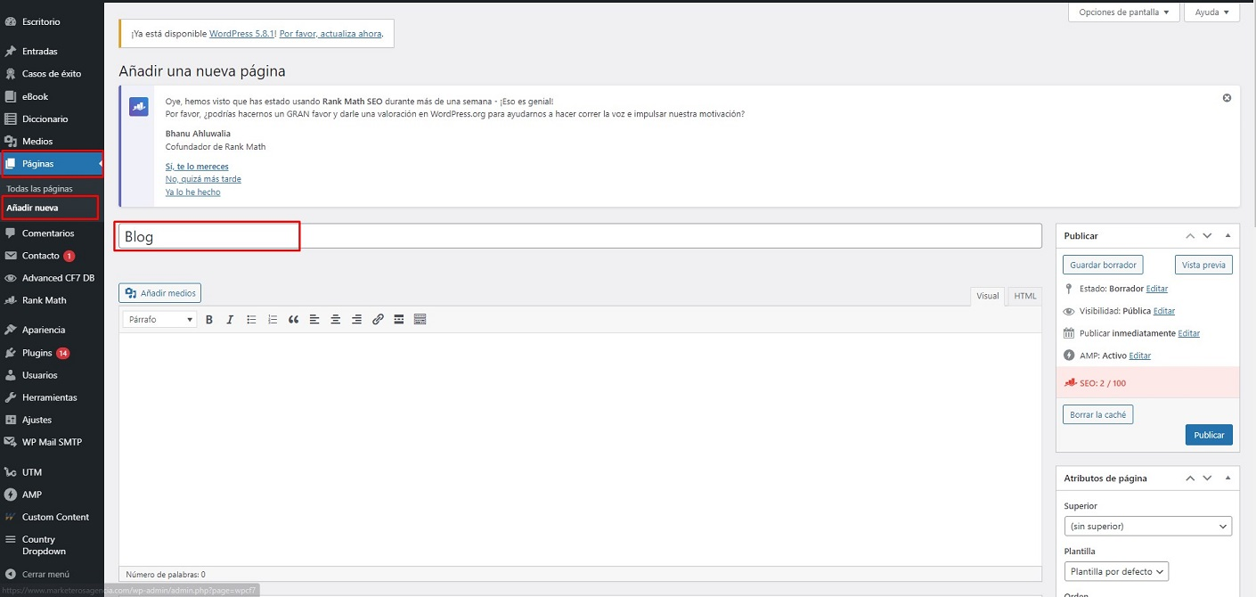

Una vez que ya esté creada, podremos seleccionarla como nuestra “Página de publicaciones” en la pestaña de “Apariencia>Personalizar>Configuración” de la página de inicio.

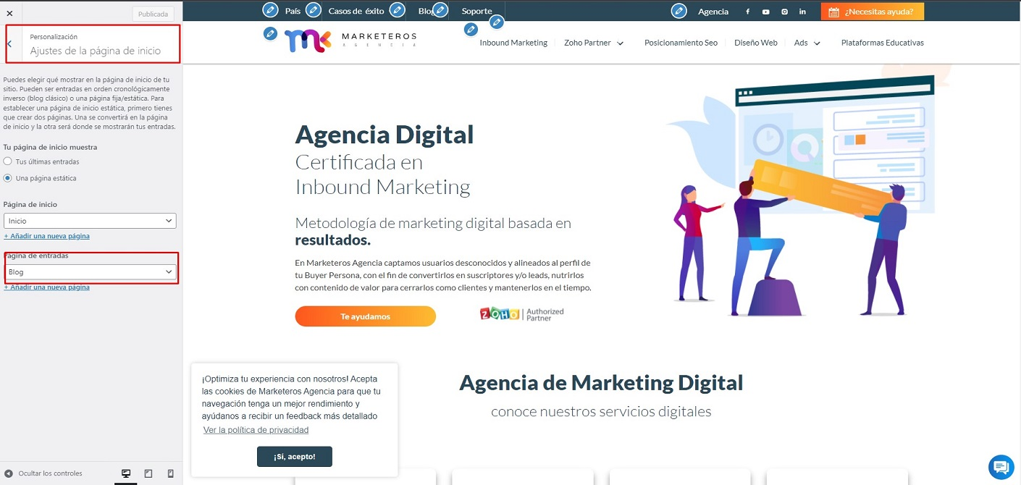

Gracias a ello, todas las publicaciones del blog aparecerán automáticamente en la página elegida. Eso si, no olvides agregar la nueva página a tu menú de navegación… no serías ni el primero ni el último que crea un blog con un montón de contenidos, que por no incluirlo en su cabecera, se quedan sin apenas visitas.

Ya creado el blog, solo tendremos que acceder a la pestaña de “Publicaciones>Agregar” para incluir todas las publicaciones que sean necesarias.

Si, como deberías, buscas crear contenido de calidad, recuerda:

* Céntrate en la información que verdaderamente interesa a tus usuarios.
* Agrega un título corto pero atractivo que deje claro al usuario qué es lo que se va a encontrar al entrar en tu publicación.
* Incluye imágenes y gráficos que ayuden a sobrellevar la lectura.
* Usa los encabezados y listas que creas necesarios para aumentar la experiencia de usuario de tus visitantes.

### ****Incluyendo una tienda en línea (opcional)****

Como es obvio, solo aquellos sitios web que se dedican a la venta online de productos físicos precisan de una tienda online en la que exponer y vender todos los productos que ofrecen.

Como ya citamos anteriormente en el artículo, el complemento rey y sin duda más popular para este propósito es WooCommerce, el CMS de WordPress especializado en ecommerce. Por supuesto existen alternativas, pero a día de hoy es la mejor opción posible gracias a su personalización y fácil uso.

Dispone de muchas ventajas ya que puede ser configurado rápidamente, ofrece infinidad de opciones de pago (ni que decir tiene la importancia de este aspecto en una tienda online) y posee una amplia gama de templates optimizados exclusivamente para crear un tienda online.

Además, aunque en absoluto necesario, posee una gran variedad de extensiones enfocadas a la venta de productos, lo cual nos permite adaptarnos a diferentes propósitos.

### ****Configura el SSL****

El certificado SSL (Secure Sockets Layer o Seguridad de la capa de transporte) en nuestra web es la garantía de que los visitantes de nuestra web están seguros de robos de información y de instalaciones de programas involuntarios que, como ya imaginarás, suelen ser virus.

Se trata de un factor de clasificación de búsqueda muy importante, y es sin duda esencial a la hora de garantizar una experiencia de usuario óptima, ya que prioriza la privacidad y la seguridad del usuario por encima de todo.

Para comprobar si en efecto tenemos el SSL activo, debemos entrar en nuestro servicio de hosting y en “Mis sitios” haz clic en “Administrar sitio”. Una vez dentro busca la pestaña de “Seguridad”, después en la sección “Certificado de seguridad” verifica su estado.

Una vez lo veas activado en tu hosting, ve a tu página web y comprueba que aparece el icono de candado justo junto al nombre de dominio, en la barra de direcciones de tu navegador.

### ****Lanzamiento de tu sitio web****

Es posible que a estas alturas de la guía ya andes un poco cansado, pero te alegrará saber que a partir de este punto es cuando uno empieza a recoger todo lo sembrado. Y es que pocas cosas hay más gratificantes que saber cómo crear una página web funcional y atractiva.

Así que venga, un último empujón y a disfrutar de tu creación. Y es que una vez que nuestra web está lista, es hora de darle de alta de forma oficial.

Antes de continuar, asegúrate de verificar toda la configuración y de revisar todas tus publicaciones una vez más, pues lo último que queremos es arrastrar problemas de configuración o simples erratas una vez esté lanzada la web.

Una vez tengamos claro que todo funciona como debería, accederemos a nuestro CMS y haremos clic en donde dice “Coming Soon Active” o “Próximamente activo”, en la parte superior del panel de control.

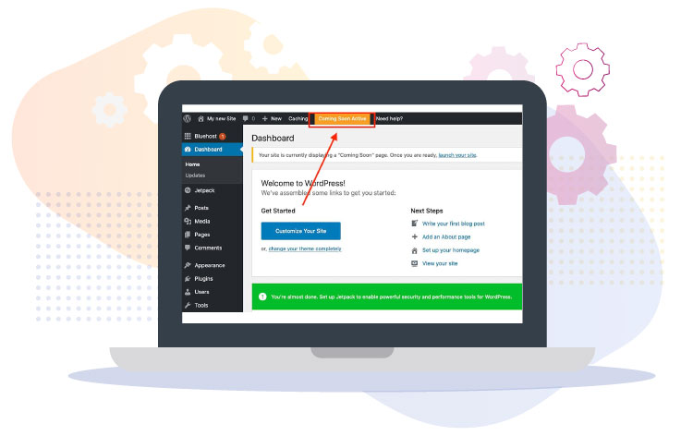

Una vez dentro solo tendremos que desplazarnos hacia abajo y hacer clic en “Launch your site”.

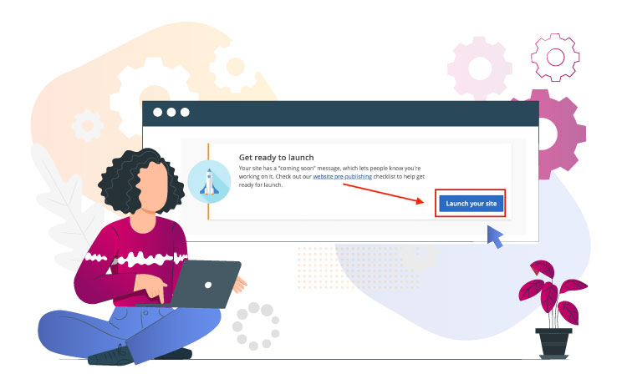

¡Y listo! Ya tenemos nuestro sitio web publicado.

Entra en tu web y comprueba que cada página y cada enlace funcionen como es debido, que el texto se vea tal y como tu pretendías, y que todas tus imágenes dispongan del formato adecuado.

## ****¡Felicidades! Ahora eres el orgulloso propietario de un nuevo sitio web.****

Saber cómo crear una página web no es poca cosa, incluso con una guía detallada que te ayude en el camino.

Es por ello que quiero felicitar a todos los que habéis llegado hasta aquí, pues es ahora cuando por fin podréis comenzar a ver que vuestro arduo trabajo está dando frutos, además de la satisfacción que da el adquirir nuevas habilidades.

Como último consejo, te diría que no te pares aquí… Usa todos tus nuevos conocimientos para seguir implementando nuevas funcionalidades y características más complejas.

Gracias a ello podrás pasar al siguiente nivel, y es que ahora sabes cómo crear una web, pero si continúas al pie del cañón acabarás aprendiendo a crear la página web que realmente deseas, y no la que digamos te han dejado hacer.

Si aún te quedan ganas o crees que esta guía no profundiza lo suficiente, te recomiendo que eches un vistazo a esta otra guía [**fases diseño web**](https://www.marketerosagencia.com/blog/diseno-web/fases-etapas-diseno-web/) en la que podrás encontrar toda la información relacionada con la planificación, concepto y desarrollo de una web.

# Qué es el Sitemap de una web y para qué sirve



by**[David Ospina](https://www.marketerosagencia.com/blog/author/dospinaadmin/)**, 17 Abr, 2020

En este artículo veremos todo lo necesario a la hora de configurar y estructurar correctamente un sitemap para nuestra web.

Lo primero a tener en cuenta, un sitemap debe proporcionar la base necesaria con la que los profesionales del **[diseño web](https://www.marketerosagencia.com/blog/diseno-web/fases-etapas-diseno-web/" \o "fases y etapas de diseño web" \t "_blank)** adquieran una idea clara de la arquitectura que va a tener la web, así como explicar las relaciones entre las diferentes páginas y los elementos de contenido.

El análisis de la relación entre nuestros contenidos viene definida por el sitemap, lo que lo convierte en el conejillo de indias del [**posicionamiento web**](https://www.marketerosagencia.com/blog/seo/guia-posicionamiento-seo-dummies/) de la página. Y es que un sitemap correctamente estructurado puede ser la diferencia entre una web bien posicionada y otra que no aparece donde debería.

Indice de Contenido

* [¿Qué es un sitemap?](https://www.marketerosagencia.com/blog/diseno-web/que-es-sitemap-para-que-sirve/#%C2%BFQue_es_un_sitemap)
* [¿Para qué sirve un sitemap?](https://www.marketerosagencia.com/blog/diseno-web/que-es-sitemap-para-que-sirve/#%C2%BFPara_que_sirve_un_sitemap)
* [Como organizar un sitemap](https://www.marketerosagencia.com/blog/diseno-web/que-es-sitemap-para-que-sirve/#Como_organizar_un_sitemap)
* [Creando un sitemap paso a paso](https://www.marketerosagencia.com/blog/diseno-web/que-es-sitemap-para-que-sirve/#Creando_un_sitemap_paso_a_paso)
  + [Paso 1: revisar la estructura de las páginas](https://www.marketerosagencia.com/blog/diseno-web/que-es-sitemap-para-que-sirve/#Paso_1_revisar_la_estructura_de_las_paginas)
  + [Paso 2: codificar las URL](https://www.marketerosagencia.com/blog/diseno-web/que-es-sitemap-para-que-sirve/#Paso_2_codificar_las_URL)
  + [Paso 3: validar el código](https://www.marketerosagencia.com/blog/diseno-web/que-es-sitemap-para-que-sirve/#Paso_3_validar_el_codigo)
  + [Paso 4: agregar el sitemap a la raíz y robots.txt](https://www.marketerosagencia.com/blog/diseno-web/que-es-sitemap-para-que-sirve/#Paso_4_agregar_el_sitemap_a_la_raiz_y_robotstxt)
  + [Paso 5: enviar el sitemap](https://www.marketerosagencia.com/blog/diseno-web/que-es-sitemap-para-que-sirve/#Paso_5_enviar_el_sitemap)
  + [Opciones alternativas](https://www.marketerosagencia.com/blog/diseno-web/que-es-sitemap-para-que-sirve/#Opciones_alternativas)
  + [Yoast Plugin](https://www.marketerosagencia.com/blog/diseno-web/que-es-sitemap-para-que-sirve/#Yoast_Plugin)
  + [Screaming Frog](https://www.marketerosagencia.com/blog/diseno-web/que-es-sitemap-para-que-sirve/#Screaming_Frog)
  + [Slickplan](https://www.marketerosagencia.com/blog/diseno-web/que-es-sitemap-para-que-sirve/#Slickplan)
* [Conclusión](https://www.marketerosagencia.com/blog/diseno-web/que-es-sitemap-para-que-sirve/#Conclusion)

## ****¿Qué es un sitemap?****

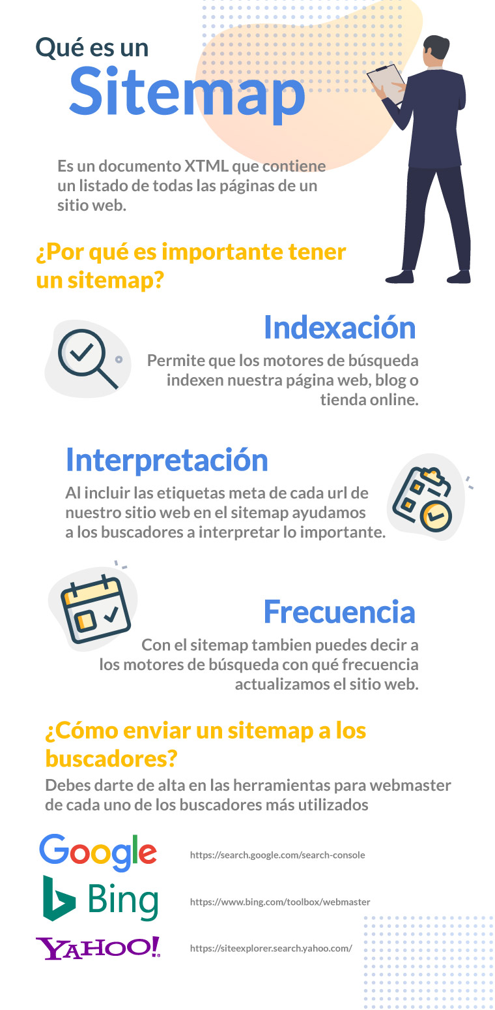

Antes de entrar en materia, aclaremos los conceptos más básicos de los sitemaps para que no quede duda alguna.

Los sitemaps son una herramienta que los motores de búsqueda ponen a disposición de los webmasters con el fin de rastrear fácilmente los contenidos de una web, así como proporcionar estadísticas de acceso y ayudar a localizar posibles errores de rastreo en sus arañas (robots de indexación).

Dicho así puede parecer mucho, pero en realidad solo se trata de un archivo con un listado de las páginas e información sobre el contenido y las actualizaciones de la web. Es importante tener presente que estos archivos pueden tener varios formatos, aunque el más utilizado a día de hoy es sin duda el [**.XML**](https://es.wikipedia.org/wiki/XML), gracias a la información adicional que proporciona sobre las páginas. Al margen de este existen otros protocolos con los que crear el archivo tales como OAI-PMH, feeds RSS o feeds Atom, incluso puede crearse como un simple fichero de texto.

## ****¿Para qué sirve un sitemap?****

Cualquier [**estrategia digital**](https://www.marketerosagencia.com/blog/inbound-marketing/6-activos-tener-en-cuenta-estrategia-inbound-marketing/) necesita el sustento de una web que refleje fielmente nuestros productos o servicios de una manera clara y meridiana. A modo de metáfora, si un edificio con bastantes alturas fuese una estrategia digital que funcionase excelentemente, la web serían los cimientos del edificio. Es decir, la web es absolutamente primordial para cualquier estrategia digital que se precie. Es nuestro escaparate de cara a clientes y prospectos en el canal más importante para todas las empresas, Internet.

Pues bien, la organización de una web, su estructura y la base en la cual fundamentarse es su sitemap o mapa del sitio. El que esté bien estructurado y con una idea clara a desarrollar facilitará, y de qué manera, la navegabilidad de los usuarios a lo largo de la web. Y todo esto nos llevará al desarrollo de un concepto clave en una web: su usabilidad.

La usabilidad en nuestra web será clave para facilitar la navegación de los usuarios por la misma, así como reflejar de una manera sencilla y clara qué es lo que hacemos, a qué nos dedicamos y quienes somos. Mientras más sencilla hagamos la estructura de nuestra web más contenidos consumirán los usuarios en la misma. O lo que es lo mismo, más tiempo permanecerán de media por sesión, más páginas abrirán de media por cada visita que nos realicen y menos rebote generaremos.

Todo esto nos llevará a una mayor relevancia entre nuestros usuarios y a una mayor relevancia de nuestros contenidos y por tanto de nosotros mismos de cara a Google, y como consecuencia de todo esto generaremos más leads y más ventas. Este es el verdadero valor y la vital importancia que tiene una buena organización de nuestros contenidos en nuestra web y en todo esto el papel fundamental lo juega el sitemap de la web.

En cuanto a los aspectos más técnicos de cara a Google, todo motor de búsqueda, ya sea Google o cualquier otro, se compromete a mostrar los resultados más relevantes para los usuarios en sus consultas de búsqueda. Para lograrlo, estos utilizan rastreadores o arañas con las que leer, organizar e indexar información por todo Internet.

Los sitemaps XML facilitan este rastreo, lo que supone un aumento de nuestras posibilidades a la hora de definir el ranking SEO del sitio web.

Nuestro sitemap debe indicar de manera óptima a los motores de búsqueda tanto la ubicación de una página en nuestra web, como cuándo se actualizó y con qué frecuencia, así como la importancia de la página en relación con otras de nuestro sitio web. Sin un sitemap adecuado, las arañas de los motores de búsqueda podrían pensar que una web tiene contenido duplicado, lo que perjudicaría drásticamente su clasificación SEO.

[](https://www.marketerosagencia.com/contactanos/)

## ****Como organizar un sitemap****

La organización de nuestro sitemap, o lo que es lo mismo, de [**nuestros contenidos**](https://www.marketerosagencia.com/blog/inbound-marketing/tipos-contenido-etapa-proceso-compra/), es fundamental, como ya hemos comentado, para facilitar la navegación de nuestros usuarios por nuestra web e incentivar su permanencia y el consumo de más contenidos.

¿Cómo organizar nuestro mapa del sitio?. Una premisa fundamental, que cada servicio o producto tenga su url. ¿Por qué?, porque un usuario que esté en busca de un servicio o un producto quiere informarse acerca del mismo, no empezar a leer información de otro contenido, por mucha relación que tengan ambos.

Metáfora que nos ilustre a modo de ejemplo:

Nosotros tenemos un sitemap mostrando en una sola página manzanas, peras y plátanos. Si nuestro usuario está buscando manzanas y nosotros empezamos nuestro contenido con plátanos se saldrá de inmediato por no haber encontrado la información que buscaba. Porque efectivamente lo común a nuestros tres productos es que todos ellos son fruta. ¡¡Pero son distintas frutas!!.

¿Cómo solucionarlo?. Creemos en nuestro sitemap tres páginas distintas, cada una de ellas informando de cada una de las tres frutas que nosotros ofrecemos. De esta forma los usuarios tendrán la información concreta de lo que buscan, permanecerán más tiempo en nuestra web, incentivaremos su navegación detallando en el menú que tienen la posibilidad de informarse de otros productos, y en definitiva, configuraremos un sitemap que desarrolle el concepto de usabilidad, clave para una buena organización de nuestro sitio web

## ****Creando un sitemap paso a paso****

Ahora que ya tenemos claro lo que es el sitemap y para qué lo necesitamos, es hora de abordar su creación paso a paso:

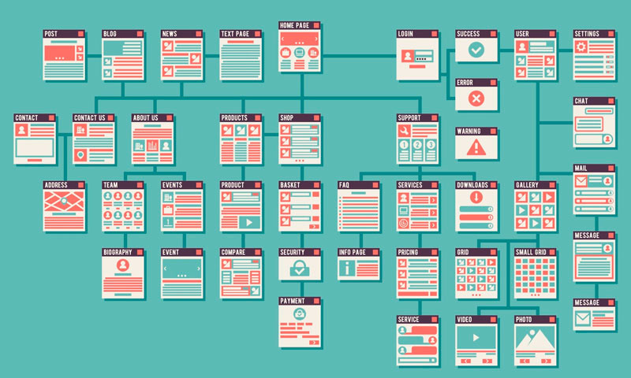

### ****Paso 1: revisar la estructura de las páginas****

Lo primero que debemos hacer es analizar el contenido existente en nuestra web y ver cómo está [**estructurada tanto la landing page**](https://www.marketerosagencia.com/blog/diseno-web/estructura-correcta-landing-page/) como el resto de la web.

Veamos un ejemplo muy básico de lo que sería la organización de un sitemap:

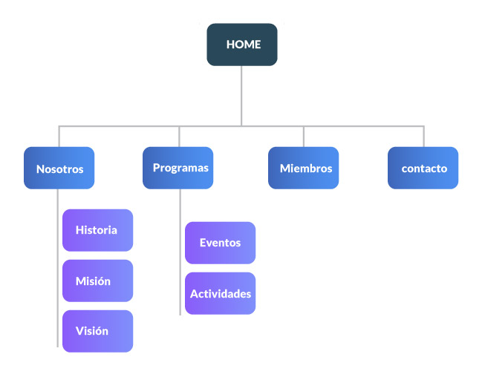

Como es lógico, todo comienza desde la página de inicio, desde la cual definiremos a qué otras páginas de nuestro sitio web estará vinculada, y así sucesivamente hasta que tengamos incluidas todas las páginas de las que disponemos en nuestra web.

Hay algo muy importante a tener en cuenta, y es que cuando se trata de SEO, no todas las páginas son iguales…

Es muy importante que tengas en cuenta la profundidad de tu sitio web cuando realices el sitemap, ya que cuanto más alejadas de la home estén, más difíciles serás de clasificar.

Según el prestigioso [**Search Engine Journal**](https://www.searchenginejournal.com/), debemos intentar crear un sitemap con una profundidad superficial, lo que significa que solo se necesitan tres clics para navegar a cualquier página de toda la web. Esta es una regla de oro que incluso webmasters expertos olvidan de vez en cuando, por lo que toca estar muy atento.

Por tanto, se debe crear una jerarquía de páginas según su importancia y cómo deseamos que se indexen. Recuerda siempre priorizar el contenido por niveles que sigan un patrón lógico tal como se muestra en el ejemplo siguiente:

Siempre puedes usar esta plantilla si deseas determinar la organización de tus páginas. Además, es probable que ya tengas una estructura en mente, a la que con unos pequeños ajustes podríamos encajar en la plantilla sin problema.

Y recuerda, siempre debes procurar configurar tu web para que se pueda acceder a cada página con un máximo de tres clics.

### ****Paso 2: codificar las URL****

Ahora que ya hemos revisado e identificado la importancia de cada página en la estructura de nuestra web, es hora de codificar sus URL.

Para llevarlo a cabo, necesitaremos formatear cada URL con etiquetas XML.

Aquí entra en juego nuestra experiencia en codificación HTML. Si ya lo has usado antes, verás que es muy sencillo. Si por el contrario es un campo nuevo para ti, no te agobies que todo tiene solución… lo primero, necesitarás un editor de texto donde poder crear un archivo XML.

Aquí usaremos Sublime Text, pero existen diferentes opciones con las que llevarlo a cabo:

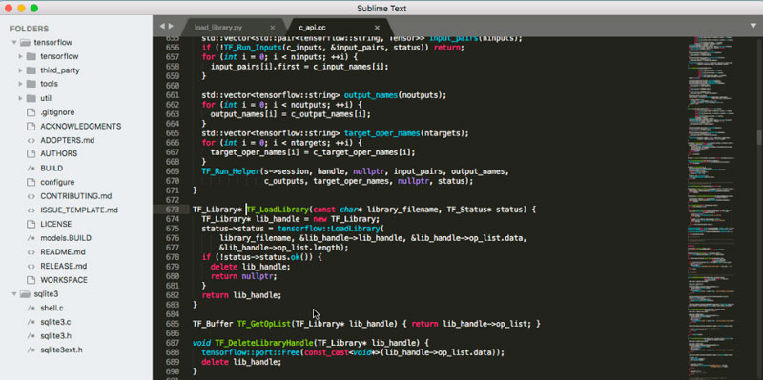

A continuación incluiremos el código correspondiente para cada URL:

* Ubicación
* Último cambio
* Frecuencia cambiada
* Prioridad de la página

Tómate tu tiempo y asegúrate de realizar una correcta codificación. Y recuerda, un editor de texto te facilita mucho la tarea de agregar el código necesario, pero te confíes pues aún requieren estar atentos pues un mínimo error de código puede arrastrarse durante mucho tiempo si no se tiene el cuidado necesario.

### ****Paso 3: validar el código****

Como ya hemos dicho, la codificación manual supone la posibilidad de cometer un error humano. Sin embargo, para que un sitemap funcione correctamente, es imprescindible que no tenga ningún error de codificación.

¿Cómo puedo asegurarme entonces de que en efecto está correcto?

Por fortuna para nosotros, hoy día existen diversas herramientas que nos ayudarán a validar nuestro código para garantizar que la sintaxis sea correcta. Puedes realizar una búsqueda rápida en Google con la keyword “validación sitemap” y verás varias opciones con las que llevarlo a cabo.

Aquí pondremos como ejemplo una de las más utilizadas. Se trata de la herramienta XML Sitemap Validator pero como digo, son muchas las opciones disponibles:

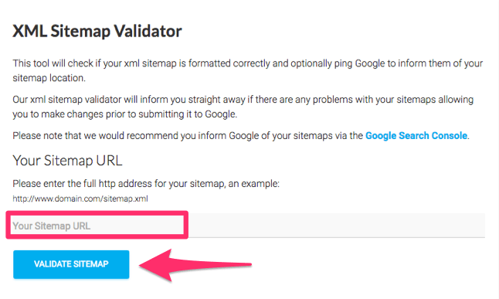

Ejecutando este análisis, la propia aplicación nos señalará cualquier error en el código de la URL.

Por poner un ejemplo, si olvidamos agregar una etiqueta final o algo así, la aplicación será capaz de identificar y reparar el error rápidamente.

### ****Paso 4: agregar el sitemap a la raíz y robots.txt****

El siguiente paso será localizar la carpeta raíz de nuestra web y agregar el archivo de sitemap a esta carpeta.

Como es lógico, este paso conlleva que el propio sitemap sea agregado a la web como una página más, pero no te preocupes por esto. Es muy normal encontrar webs que incluyen su sitemap, tan solo hará falta agregar a la URL de cualquier web la terminación “/sitemap” y verás que en efecto así funcionan la mayoría de sitios web.

Veamos por ejemplo el sitemap de Apple:

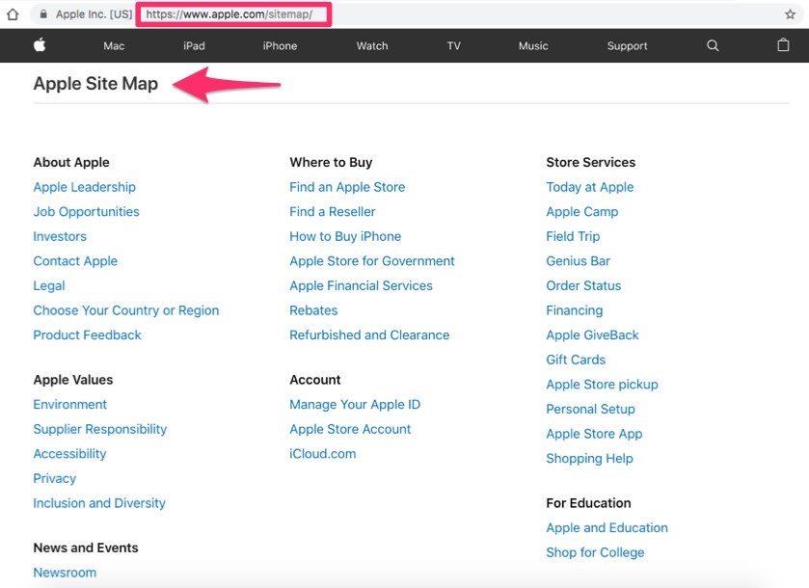

Fíjate bien en la estructura y la jerarquía lógica de cada sección. Como verás se relaciona con lo que vimos en el primer paso acerca de la estructura de los mismos.

Ten en cuenta que en el ejemplo de Apple se muestra solo la estructura del mismo, no el código. Para verlo deberemos agregar “sitemap.xml” a la URL.

Veamos cómo nos muestra HubSpot su código:

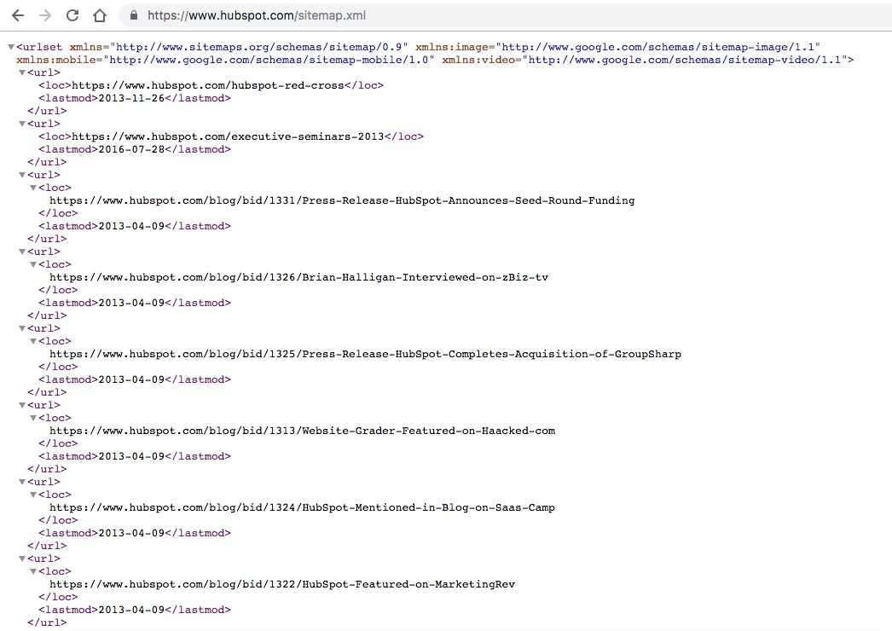

Otro paso importante a la hora de agregar el sitemap a nuestra carpeta raíz, es incluir también el archivo robots.txt en la misma carpeta.

La función del robots.txt es básicamente la de dar instrucciones para que cualquier rastreador sea capaz de indexar nuestra web.

Un uso común es la de configurar el archivo para mostrar las URL de los motores de búsqueda que no deseamos que sean indexados cuando las arañas están rastreando nuestro sitio web.

Cojamos de nuevo a Apple como ejemplo y veamos cómo se ve su página robots.txt:

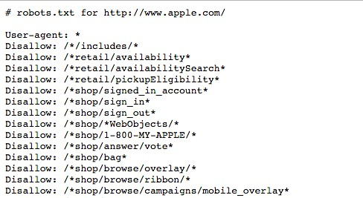

Como podemos observar, tienen el comando “disallow” (no permitido) definido en varias páginas de su web. Por lo que los rastreadores ignoran esas URL.

Sin embargo, Apple también incluye sus archivos de sitemap:

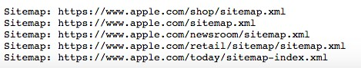

Y es que eso ya depende de la costumbre y forma de hacer de cada webmaster. No todo el mundo desea incorporar el sitemap al archivo robots.txt, por lo que debemos saber qué quiere el cliente antes de embarcarnos en su archivo robots.txt.

Dicho esto, algo que diferencia a un gran webmaster de uno normal y corriente, es saber seguir las mejores prácticas tanto de sitios web, como de negocios exitosos.

Si una empresa del calibre de Apple incluye su sitemap en su archivo robots.txt, es más que probable que no sea mala idea incorporar sus prácticas a tu web.

### ****Paso 5: enviar el sitemap****

Ahora que por fin tenemos nuestro sitemap creado y agregado a los archivos de nuestra web, es hora de enviarlos a los motores de búsqueda.

Para hacer esto, debemos acceder a Google Search Console. Una vez que estamos en el panel de la consola de búsqueda, iremos a Rastrear > Sitemaps.

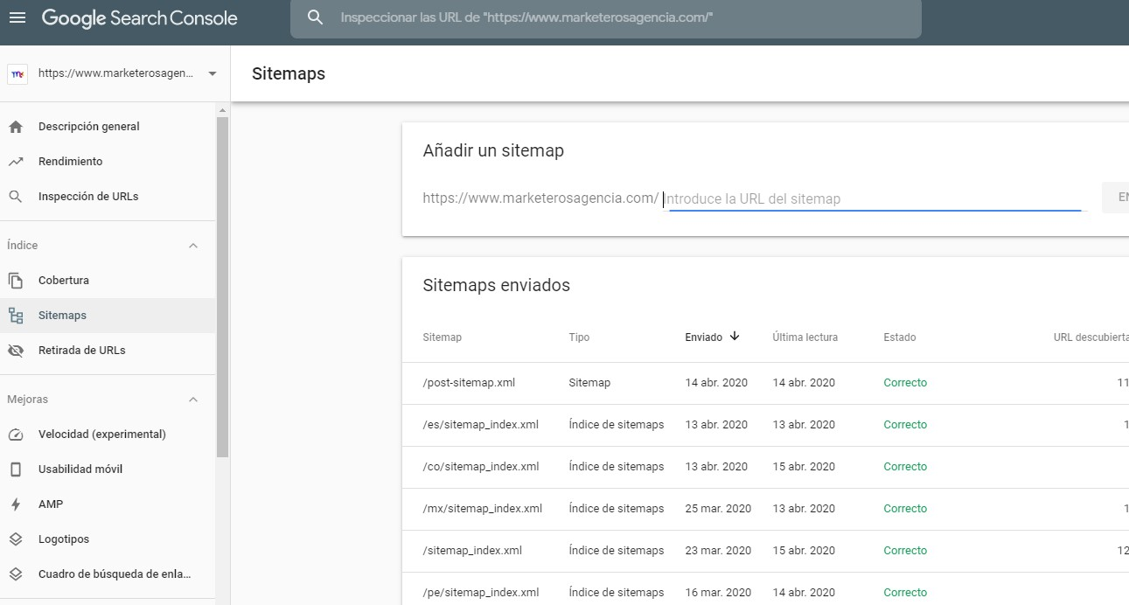

A continuación, hacemos clic en Agregar / Probar Sitemap en la esquina superior derecha de la pantalla.

Esta será nuestra última oportunidad para probar que en efecto el sitemap no posee errores en su código.

Una vez que el sitemap esté libre de errores, haremos clic en enviar y listo. A partir de este punto Google se encargará de todo y ahora los rastreadores indexarán nuestra web con facilidad, lo que aumentará su clasificación SEO.

### ****Opciones alternativas****

Si bien es cierto que estos cinco pasos para crear un sitemap son bastante simples y directos, sé de buena tinta que muchos webmasters pueden sentirse un poco incómodos a la hora de cambiar manualmente el código en sus webs. Esto es algo muy comprensible, ya que solo los programadores de la “vieja escuela” seguimos usando código exclusivamente.

Para todos aquellos que no quieran profundizar en la programación manual, decirles que están de suerte. Hoy día existen diversas aplicaciones que son capaces de crear un sitemap para tu web, sin necesidad de editar el código por ti mismo.

Algunas de estas alternativas son:.

### ****Yoast Plugin****

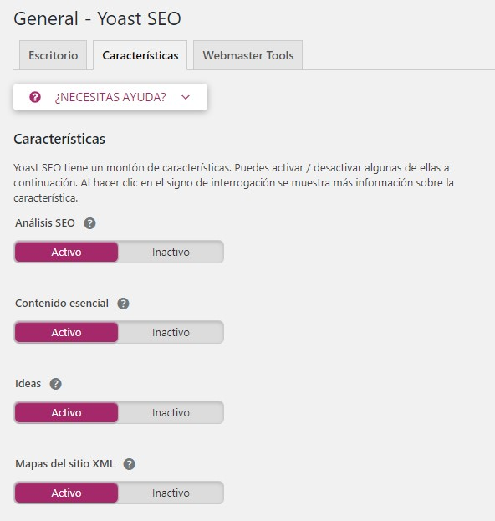

Si dispones de una [**página web en WordPres**](https://www.marketerosagencia.com/blog/diseno-web/como-crear-una-pagina-web/)s, podrás instalar el complemento Yoast para crear un sitemap para toda tu web.

Además, Yoast te da la opción de activar y/o desactivar tu sitemap con un simple clic, algo muy cómodo cuando se realizan ediciones.

Una vez que se haya instalado el complemento, podrás encontrar todas sus opciones de sitemap XML dentro de la pestaña SEO.

### ****Screaming Frog****

[**Screaming Frog**](https://www.screamingfrog.co.uk/seo-spider/) es un software de escritorio que ofrece una amplia gama de herramientas SEO. Se trata de un complemento gratuito capaz de crear tu sitemap siempre que tu web disponga de menos de 500 páginas. En caso de disponer de una web grande con más de 500 páginas, deberás pasar a la versión de pago.

Esta aplicación nos permite realizar todos los cambios de codificación de los que hablamos anteriormente, pero sin cambiar el código de forma manual, sino a través de pestañas sencillas incluidas en la aplicación.

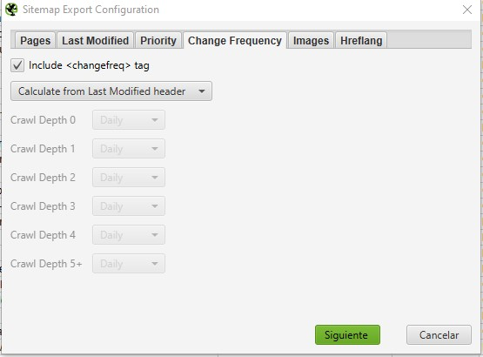

Solo necesitaremos navegar por las pestañas, cambiar su configuración y el archivo del sitemap se ajustará en consecuencia.

### ****Slickplan****

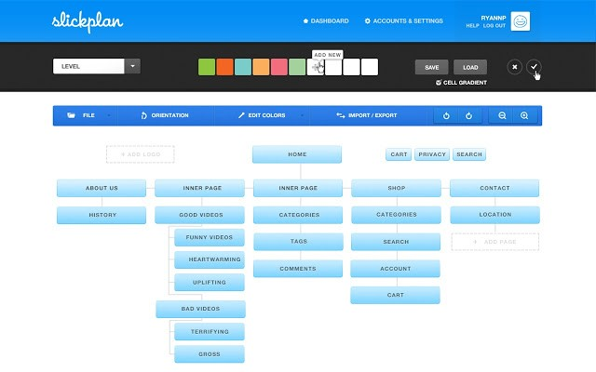

Uno de mis complementos favoritos a la hora de optimizar el sitemap es Slickplan.

Ellos incluyen una función visual del generador de sitemaps que nos permite crear plantillas similares a las vistas anteriormente en otros ejemplos.

Con Slickplan podremos arrastrar y soltar diferentes páginas en la plantilla de una manera muy intuitiva para así organizar la estructura de nuestro sitio web. Una vez que hayamos terminado y hayamos quedado satisfechos con la apariencia de su sitemap visual, podremos exportarlo como un archivo XML.

Ten en cuenta que Slickplan es un software pago, aunque ofrece una prueba gratuita.

**Diseño:**

**Qué es un mockup o maqueta web**

¿Has oído hablar de los mockups y no tienes claro qué son o para qué sirven? En este artículo te contamos qué es un mockup y por qué son importantes a la hora de desarrollar un web.

[Diseño Web](https://openwebinars.net/blog/diseno-web/)

Un mockup es la representación del prototipo del proyecto que se va a realizar. En este caso se trata de una imagen que nos muestra el **resultado visual** que tendrá nuestra página web o nuestra maqueta.

El uso de los mockups destaca principalmente en la fase inicial de desarrollo de la web y aplicaciones, para la **presentación y control de calidad**.

Es importante contar con un mockup, ya que podemos tener en cuenta la gama de colores principal, el uso de fuentes y cualquier otro recurso que podamos llegar a conseguir gracias al mockup.

**Ejemplo de mockup**

En este mockup vemos el prototipo la web que se va a llevar a cabo.

A la izquierda tenemos la gama de color corporativo y de los colores que podemos complementar con ellos, para utilizar en textos y fondos.

De un mockup también podemos sacar algo tan importante como el **uso de las fuentes**, ya que existen multitud de fuentes y cada diseñador aporta la que más le guste para el diseño, por lo que hay que tener en cuenta qué fuente es para aplicarla.

El mockup también nos ayuda mucho en la maquetación final, ya que nos **permite visualizar** cómo va a quedar la web finalmente.

En el video podemos ver que en nuestro ejemplo de mockup tenemos una maquetación a cuatro columnas, un slider informativo y una galería de imágenes, y todo eso junto a los colores y las fuentes, nos sirve de ayuda para preparar**el resultado final** de una página web.

[WittySparks](https://wittysparks.com/) / [Design](https://wittysparks.com/category/design/) / [User Experience](https://wittysparks.com/category/design/user-experience/) / Moqups Review: Wireframing and prototyping made easy

# Moqups Review: Wireframing and prototyping made easy

Updated: June 4, 2023 by [Sravan K](https://wittysparks.com/author/sravkum/) • 7 min read

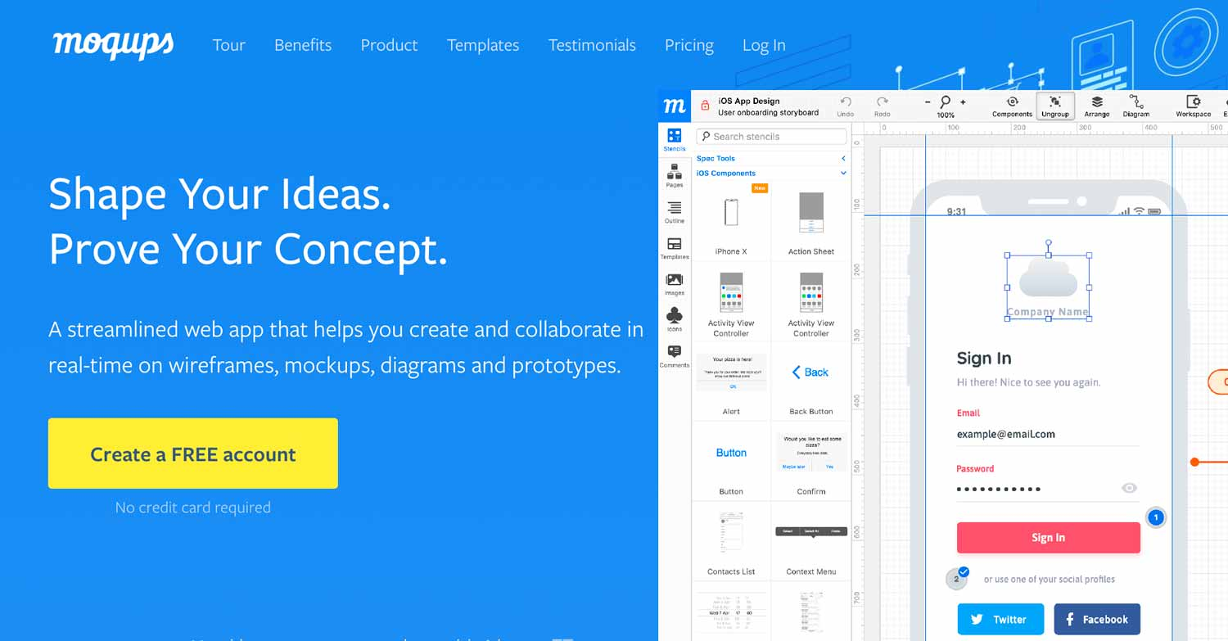

Moqups is a simple online tool for creating and collaborating on diagrams, mockups, [wireframes, and prototypes](https://wittysparks.com/creating-quick-wireframes-or-prototypes-or-mockups-is-so-easy-now/). It’s a one-stop online platform that’s smart, quick, and easy to use.

This tool is exclusively web-based, with cloud storage that keeps the designer away from the storage challenges in their system.

We earn a commission when you buy through the links on this page. [Affiliate disclosure](https://wittysparks.com/affiliate-disclosure/).

**Moqups – wireframe, flowcharts, prototype all-in-one**

A web-based tool to build wireframes, prototypes, flowcharts, and much more in one environment and collaborate in real-time. It helps you create designs for your web or mobile app, increase project fidelity and optimize planning using mind-maps, storyboards, mockups, and other tools.

**Moqups Coupon Code:** WITTYSPARKS for 20% or PARTNERS50 for 50% discount.

[**Try Moqups for FREE**](https://moqups.grsm.io/g67ambxje3km)



The platform is equipped with all the necessary tools required to design wireframes. It has a more accessible system that makes your work faster. It offers a simpler UI that helps the user avoid any distractions while working on the platform.

On this page

* [Getting started with Moqups](https://wittysparks.com/wireframing-and-prototyping-with-moqups/#getting-started-with-moqups)
* [Creating a new project on Moqups web app](https://wittysparks.com/wireframing-and-prototyping-with-moqups/#creating-a-new-project-on-moqups-web-app)
* [Moqups: An overview of the wireframing process](https://wittysparks.com/wireframing-and-prototyping-with-moqups/#moqups-an-overview-of-the-wireframing-process)
* [Features offered by Moqups wireframe tool](https://wittysparks.com/wireframing-and-prototyping-with-moqups/#features-offered-by-moqups-wireframe-tool)
* [Templates on Moqups app](https://wittysparks.com/wireframing-and-prototyping-with-moqups/#templates-on-moqups-app)
* [Pros of using Moqups online tool](https://wittysparks.com/wireframing-and-prototyping-with-moqups/#pros-of-using-moqups-online-tool)
* [Cons of Moqups](https://wittysparks.com/wireframing-and-prototyping-with-moqups/#cons-of-moqups)
* [Pricing](https://wittysparks.com/wireframing-and-prototyping-with-moqups/#pricing)
* [Conclusion](https://wittysparks.com/wireframing-and-prototyping-with-moqups/#conclusion)
* [Frequently asked questions (FAQs)](https://wittysparks.com/wireframing-and-prototyping-with-moqups/#frequently-asked-questions-fa-qs)

## Getting started with Moqups

Moqups is an open-source wireframe design tool that allows you to create a free account with [limited features](https://moqups.com/#features). Getting started with Moqups is a simple 3-step process:

Step-1: Go to the Moqups web app

Step-2: Click on the “Create free account button.”

Step-3: Enter the necessary details, set a password, and voila–you will set up your account successfully on Moqups.

Further, you can log in and start working on your projects when you wish to access the account.

## Creating a new project on Moqups web app

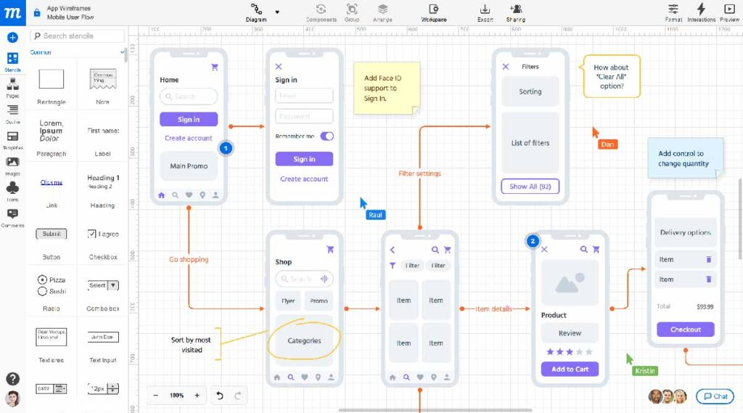Moqups – mobile app wireframes – Moqups Review

For creating a new project on the Moqups wireframe tool, you can go to the main menu, which is the “m” sign on the top left corner of the screen. The menu contains various options. Among these is the “New project” option. Click on this option, and you will get a pop-up (as shown in image-2).

Select from the templates given on the screen. You can also search for your desired template. Once you click on the template, the new project will be created with the selected template on the screen.

You can change the name of the project and the title of the page by selecting the names displayed in the uppermost panel of the tool.

What next?

Start working on your project!

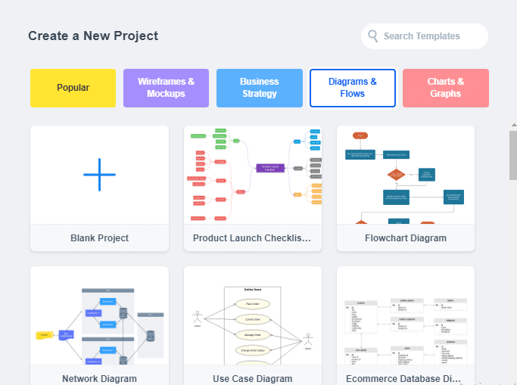Moqups templates – Moqups Review

## Moqups: An overview of the wireframing process

When you start with a new project, a screen appears on your system. This screen has many components.

The main component that shows the output is the canvas right in the center of the screen. On the left-hand side are the options like stencils, images, pages, outline, images, icons, and comments, which can be used to generate desirable inputs. Clicking on any of them will lead you to a menu of inputs that you can select to be displayed on the canvas.

The upper panel has options to add pre-designed diagrams, notes, sorting and arrangements, and options for sharing and exporting the file. The extreme upper right corner has a preview button that can help you get a preview of the final output.

On the extreme upper left corner is the main menu from where you can save, open, preview, add a new template, or create a new project. The right-hand side of the screen has page settings, formatting, and color options.

## Features offered by Moqups wireframe tool

### 1. Elaborate library

The library offered by Moqups is unbeatable. You can find almost every component for your project under this web-based wireframe tool’s stencils and icon sets. The components of stencils are–common stencils, flowcharts, charts, navigation, shapes, spec tools, diagrams, material design, bootstraps, legacy, iOS components, UML, use cases, ERD models, and callouts and annotations.

The icon set consists of icons for action, alert, AV, communication, content, device, editor, file, hardware, home, images, maps, navigation, notification, places, social, and toggle. Each set of icons has multiple icons. Thus, you might not have to import objects except the images that go into the project.

### 2. Flexible spacing and alignment

Moqups app contains grids, rulers, formatting options, and options for resizing, rotating, aligning, styling, and transforming objects. Making precision adjustments of the objects is possible with grids, rulers, quick-alignment tools, and snap-to-grid options. Renaming the objects and bulk-editing is also possible with these tools.

### 3. Precise Page Management

The size of the project is never a concern while working with Moqups. This online wireframe tool has powerful page management features. You can easily drag and drop pages, order them, and organize them in various folders with just one click. Hiding pages or folders is also possible on this platform.

When you have multiple files stored in your account, you can use the search option and navigate through this complex network effortlessly. Further, you can also apply formatting, alignment, and spacing changes to a group of pages only by performing actions on the master page and applying these changes to all pages.

### 4. Adding images

Moqups does not provide any in-app images. However, you can import them from your device or the internet to use them in your project. Here are the steps for the same:

Step-1: Click on the “Images” option

Step-2: Upload the image you want to use. The image will be saved to the library

Step-3: Click on the image to add it to your project

It is essential to save your project before uploading an image.

## Templates on Moqups app

Moqups offers a variety of ready-to-use templates that serve specific purposes for your project. These are designed to help your team collaborate well with a seamless workflow. Every element is precisely placed to make them understand the entire process of any task. Here are the different categories of templates on Moqups:

### 1. Wireframes and Mockups

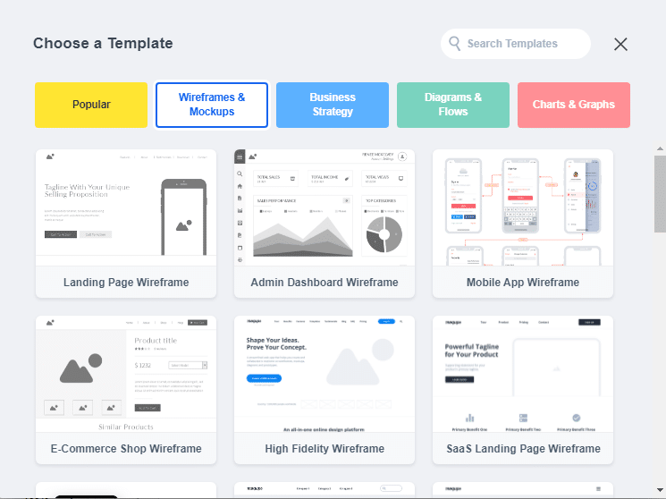Wireframes mockups template on Moqups – Moqups Review

Under this category, Moqups offers templates for E-commerce, website wireframes, Low and high-fidelity wireframes, blog page wireframes, Mobile app wireframes, and Pricing page wireframes. These are UX wireframes that help your team make decisions on user flow, hierarchy, and page density. You can customize these templates and experiment with styles to attain a suitable wireframe for your online page/ platform.

The UI mockup templates help your team to get feedback on your design, paving the way for generating interactive [prototypes and design](https://wittysparks.com/best-prototyping-tools-ux-ui/) testing protocols. Thus, you don’t need to worry about designing mockups from scratch. Instead, everything is readily available on Moqups online wireframe tool.

### 2. Business Strategy

Business strategy templates are the best to use when you are presenting your business strategy. These are designed to describe a clear workflow along with the theories and practices for business strategies. They are a smarter way to represent your data.

The business strategy templates on the Moqups app include the [Gantt Chart](https://wittysparks.com/the-case-for-the-gantt-charts/) Template, Business model canvas, SWOT analysis template, User persona, Empathy map, Kanban board, Affinity diagram, Eisenhower matrix, Cause, and effect diagram, etc.

### 3. Diagrams and flowcharts

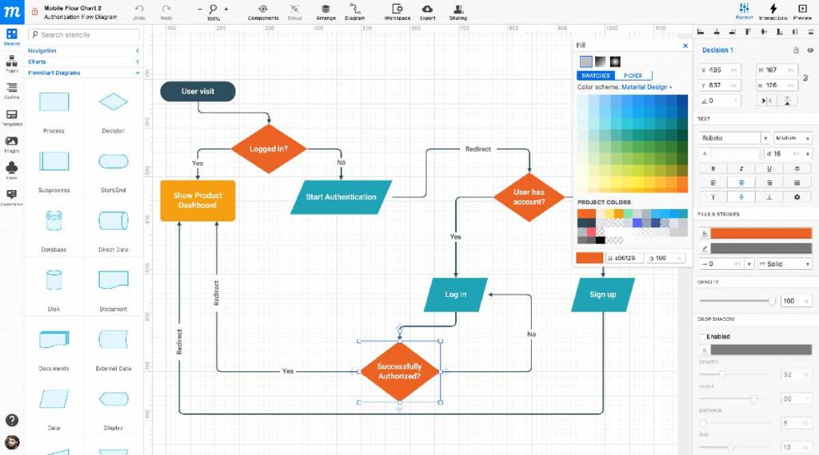Moqups – flow charts – Moqups Review

Presenting an idea, project, or choice is easier with diagrams. Flowcharts are best for presenting a process with a variety of simulations. Hence, Moqups online flowchart and diagram tool provides templates to create sitemaps, flowcharts, and UX diagrams that can be used for different cases.

You can customize these templates according to your requirement and make it easier for the team to refer to the diagrams and flowcharts in order to get guidance for the project workflow. The templates under this category consist of mind maps, sitemaps, process maps, UML diagrams, ERD diagrams, network diagrams, and many more.

### 4. Charts and graphs

[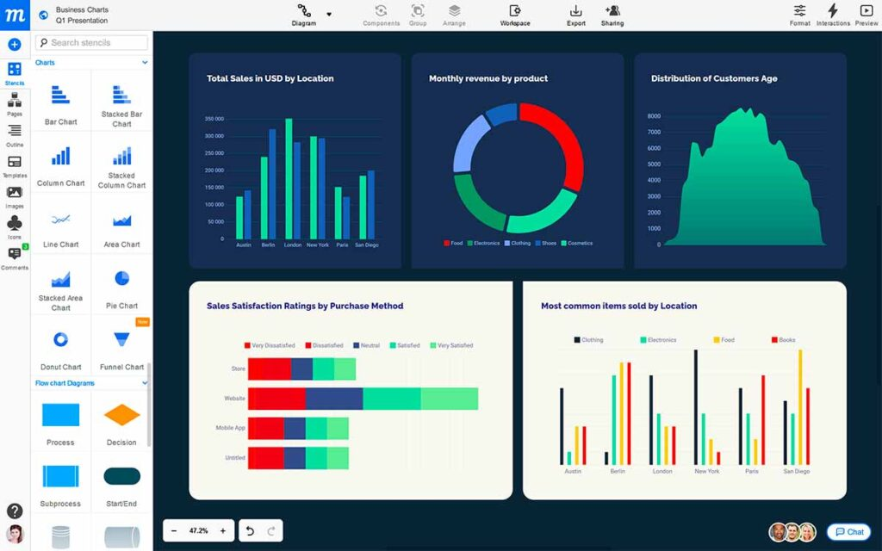](https://moqups.grsm.io/charts-graphs)Moqups charts and graphs – Moqups Review

The [online graph](https://www.visme.co/graph-maker/) creator from Moqups assists business analysts in identifying, clarifying, and communicating significant opportunities so that your organization can respond to pressing business concerns. Data visualization may also give meaningful data to your team by revealing rule breakers in your performance metrics by making complex information more accessible.

The templates include Line charts and graphs, bar charts and graphs, donut [charts and graphs](https://moqups.grsm.io/charts-graphs), pie charts and graphs, etc. You can also integrate your charts and graphs as a visual representation of other templates or projects.

## Pros of using Moqups online tool

* Moqups is, without a doubt, the most user-friendly and suitable program for wireframing and prototyping.
* It completes all of these tasks in a matter of minutes.
* The user interface is friendly, and navigating is straightforward.
* You won’t have to go looking for placeholder icons or stencils because it already has a library.
* You can try their Free Plan, where you are allowed to create 1 project with a limitation of 200 objects and 5MB of storage.

## Cons of Moqups

* Can’t be used offline
* Not enough design options to choose from

## Pricing

The free plan by Moqups offers up to 200 objects. The core features of all the paid plans offered by Moqups are unlimited projects, objects, comments, and feedback with real-time editing, comments, and feedback features.

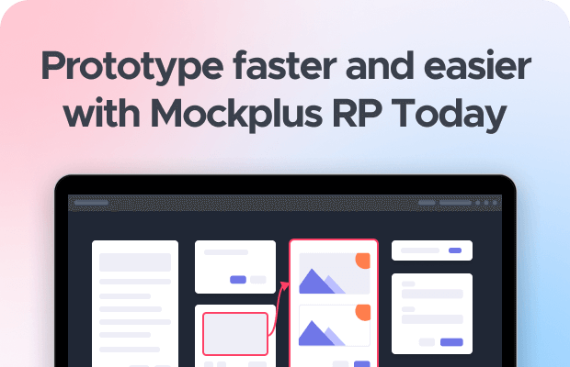

[**Comience gratis**](https://user.mockplus.com/signup?next=https://rp.mockplus.com/)o[**[https://www.mockplus.com/enUS/images/signin-google.png](javascript:void(0);)Regístrese con Google**](javascript:void(0);)

[Blog](https://www.mockplus.com/blog)> [Diseño web](https://www.mockplus.com/blog/category/web-design) > Guía para principiantes sobre cómo crear una maqueta de un sitio web (actualizado en 2020)

# Guía para principiantes sobre cómo crear una maqueta de sitio web (2020 actualizado)

 11 de junio de 2018

1995916

A good website mockup helps in visualizing web UI concepts, quickening the entire product design-to-development process effectively, and defining important factors of your final product to ensure the best [UX](https://www.mockplus.com/learn/ux-design/definition).

However, as a web design beginner, do you know how to create an effective web mockup for your next project?

This article will walk you through on how to create a web mockup step by step. The related mockup tools, examples, templates, and other free resources are covered to speed up your design process.

[**Create your best website mockups in Mockplus**](https://www.mockplus.com/ui-mockup-tool)

[Get started for free](https://www.mockplus.com/ui-mockup-tool)

**Table of Contents:**

* What is a website mockup
* Wireframe vs mockup vs prototype
* Why do you need a website mockup
* Cómo crear una maqueta de sitio web paso a paso
* Las mejores herramientas gratuitas para hacer una maqueta web rápidamente
* Lo que se debe y no se debe hacer al hacer maquetas de sitios web
* ¿Cómo se presenta una maqueta de sitio web a los clientes?
* Los mejores recursos de diseño de maquetas de sitios web

## ¿Qué es una maqueta de sitio web?

**Una maqueta de sitio web es un modelo estático pero de fidelidad media o alta de cómo se verá un sitio web.**Demuestra los esquemas de color, los diseños de contenido, las fuentes, los íconos, las imágenes de navegación, las imágenes y otros detalles web, lo que permite a los diseñadores, desarrolladores, clientes y otras partes interesadas obtener una vista previa y probar la interfaz de usuario y la experiencia de usuario web [fácilmente](https://www.mockplus.com/learn/ux-design/ux-vs-ui) . En este aspecto, una maqueta de sitio web es casi un diseño completo que se parece al producto final.

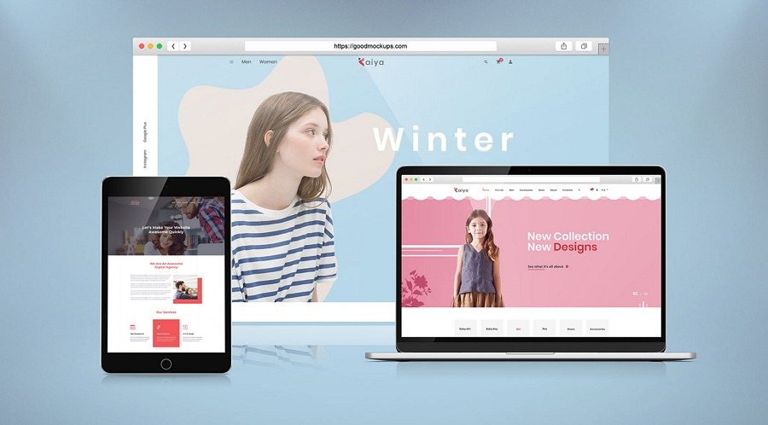

## Wireframe vs Mockup vs prototipo

Al diseñar un sitio web, [los wireframes, las maquetas y los prototipos](https://www.mockplus.com/learn/wireframe/wireframe-vs-mockup-vs-prototype) son tres niveles principales de esquemas visuales web que permiten a los diseñadores y desarrolladores de UI/UX iterar sus ideas con facilidad. Son diferentes entre sí y se utilizan con mayor frecuencia en las diferentes etapas del diseño web.

[**Una estructura alámbrica**](https://www.mockplus.com/learn/wireframe) es un modelo o marco de baja fidelidad que describe la estructura básica, los diseños y las relaciones de salto de la interfaz de usuario. Determina el nivel macro del diseño del sitio web y es perfecto para ser utilizado en la lluvia de ideas o en la etapa de diseño muy temprana.

**Una maqueta** es una estructura alámbrica estática con más IU y detalles visuales. Les da a los espectadores la sensación general del producto final. Sin embargo, sin interacciones ni transiciones, solo se ve como el producto final y no se puede interactuar con él como lo hace con el producto real. Por lo tanto, a menudo se usa en una etapa de diseño posterior para demostrar mejor las ideas de diseño.

[**Un prototipo**](https://www.mockplus.com/learn/prototype) es una maqueta funcional totalmente interactiva con ricas interacciones y transiciones. Puede usarlo y probarlo fácilmente para encontrar todos los problemas potenciales que el producto final pueda tener en el futuro. Se utiliza en la etapa final antes de pasar al proceso de desarrollo web.

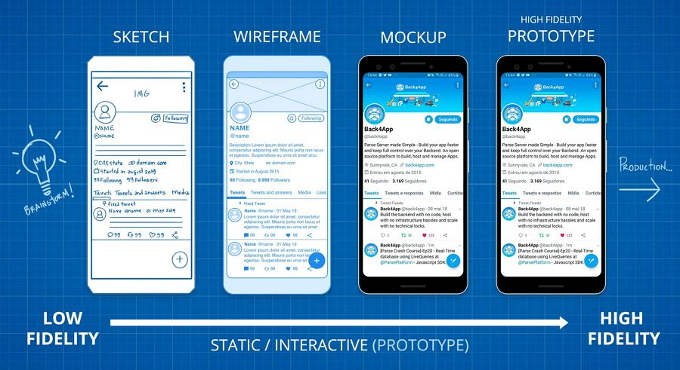

## ¿Por qué necesitas una maqueta de sitio web?

Con la ayuda de maquetas de sitios web, los diseñadores y desarrolladores pueden fácilmente:

### Visualice e itere ideas de diseño rápidamente

No importa si eres un diseñador o desarrollador web, las maquetas son una de las mejores opciones para visualizar las ideas de diseño que pasan por tu mente e iterar los detalles rápidamente.

### Obtenga una vista previa y pruebe los diseños web rápidamente

Al estar diseñadas con el tamaño y el marco exterior correctos, las maquetas lo ayudan a obtener una vista previa de cómo se verá su sitio web en un dispositivo real antes de comenzar a diseñar o desarrollar. También son buenas herramientas para ayudarlo a probar sus ideas y encontrar posibles problemas que puede encontrar el sitio web final.

### Obtenga comentarios temprano

Las maquetas son buenas herramientas que puede compartir con su equipo de producto y equipo de desarrolladores para obtener comentarios valiosos. Los comentarios de sus clientes, clientes y partes interesadas también ayudarán a mejorar sus diseños de manera efectiva. Entonces, no olvides compartir tus maquetas con ellos.

### Comunicarse y colaborar mejor

Al diseñar un sitio web, una maqueta intuitiva con interfaz de usuario y detalles visuales puede ayudar a explicar sus ideas mejor que usando solo palabras. Le ayuda a usted y a todo su equipo de productos a establecer el mismo entendimiento. Al pasar a la etapa de entrega del diseño, las maquetas web son buenas herramientas para que los desarrolladores comprendan mejor los borradores de diseño y codifiquen los detalles web de manera más rápida y sencilla.

### Explique las ideas a los clientes y partes interesadas fácilmente

¿Le resulta difícil explicar conceptos de productos a clientes, inversores y otras partes interesadas? ¿Por qué no intentar hacer una maqueta? Una maqueta atractiva con detalles reales de la interfaz de usuario puede atraer su atención y hacerles comprender su trabajo de diseño y sus capacidades.

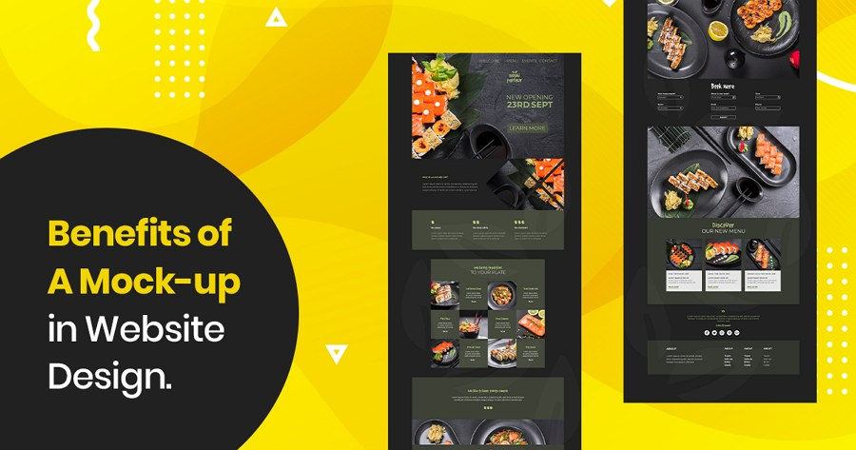

En resumen, las maquetas de sitios web son herramientas esenciales para que los equipos de productos y los equipos de desarrolladores se comuniquen y colaboren mejor. Acelera el proceso de diseño de su producto.

## ¿Cómo crear una maqueta de sitio web paso a paso?

Las maquetas web son importantes para crear un sitio web llamativo y efectivo. ¿Cómo puedes hacer una maqueta para tu sitio web? Aquí hay 5 pasos simples que puede seguir para crear su propia maqueta fácilmente:

### Paso 1. Investigación y análisis de la audiencia

No importa en qué tipo de sitio web esté trabajando, es esencial analizar el público objetivo antes de sumergirse en la etapa de diseño y desarrollo. Para ayudarlo a ahorrar tiempo, puede seguir estos pasos para realizar investigaciones y análisis de la audiencia:

* **Realice investigaciones de usuarios y cree personas de usuarios.**

Las necesidades de los usuarios reales determinan muchas cosas, como el tipo de sitio web, el estilo del sitio web y las características del sitio web. Entonces, antes de comenzar a diseñar cualquier cosa, el primer paso es realizar una investigación de los usuarios y comprender sus comportamientos, necesidades y motivaciones a través de técnicas de observación, análisis de tareas y otras metodologías de retroalimentación.

En este sentido, puede considerar muchos [métodos simples de investigación de usuarios](https://www.growthdrivendesign.com/blog/ux-research-for-web-design-8-methods) , como el seguimiento de las cuentas de redes sociales de los usuarios, las entrevistas con los usuarios, las pruebas y encuestas de los usuarios, los mapas de calor web, el informe de análisis de Google, etc.

No olvides analizar los resultados de la investigación para crear personajes de usuario. Estas [18 plantillas personales de usuario excelentes y gratuitas](https://www.mockplus.com/blog/post/user-persona-template) pueden ayudarlo a ahorrar mucho tiempo y esfuerzo.

* **Hacer estudios de mercado y encontrar posibles desafíos y oportunidades.**

Luego, puede pasar a la etapa de investigación de mercado. El objetivo de casi todos los sitios web es atraer usuarios y aumentar las ventas de productos. Para lograr esto, usted y su equipo siempre deben prestar mucha atención al mercado objetivo, realizar un seguimiento de los posibles cambios y encontrar todos los posibles desafíos y oportunidades que pueda enfrentar.

Por lo tanto, puede tomarse su tiempo para aprender [cómo realizar una investigación de mercado para su proyecto de sitio web](http://www.instantshift.com/2018/08/06/website-design-effective-market-research/) .

* **Sumérjase en la investigación de la competencia**

La investigación y el análisis de la competencia es una de las formas más rápidas de mejorar sus productos.

Puede crear contenido similar o incluso mejor para su página web que el tipo de contenido web que han creado para atraer a su audiencia. Puede considerar usar el tipo de flujos de usuario que han adoptado para mejorar la experiencia del usuario.

Puede descubrir estrategias de diseño, funcionalidades y habilidades de la investigación de la competencia y considerar o adaptar su solución para crear un buen producto web.

* **Crear una arquitectura web y un mapa del sitio**

Si tiene suficiente tiempo, puede intentar crear una [arquitectura de información](https://www.mockplus.com/learn/ux-design/information-architecture) web y un mapa del sitio que pueda servir como guía para crear una estructura alámbrica, una maqueta y un prototipo del sitio web sin problemas.

### Paso 2. Haz una lluvia de ideas y crea una estructura alámbrica

Después de tener una buena comprensión de su público objetivo, el siguiente paso es hacer una lluvia de ideas y planificar todo en papel.

Una amplia gama de preguntas deben ser consideradas en esta etapa:

* ¿Qué tipo de sitios web vas a crear?
* ¿Qué metas vas a lograr?
* ¿Qué quiere que su audiencia obtenga de su sitio web?
* ¿Qué tipos de flujos de usuarios desea que sigan sus usuarios?
* Otros

Cuanto más haya considerado, mejores soluciones y ofertas podrá ofrecer.

En caso de que los olvides, coge un papel y anota todo lo que se te venga a la mente.

Luego, puede comenzar a mapear todo e intentar crear una estructura alámbrica.

En esta etapa, puede dibujar todo, incluido el contenido, el diseño, las imágenes, el logotipo, las barras de navegación, los botones de redes sociales, los cargadores y más detalles, en papel.

Para visualizar las ideas lo antes posible, no es necesario dibujar cada detalle. Un dibujo aproximado que muestre su concepto de diseño está bien.

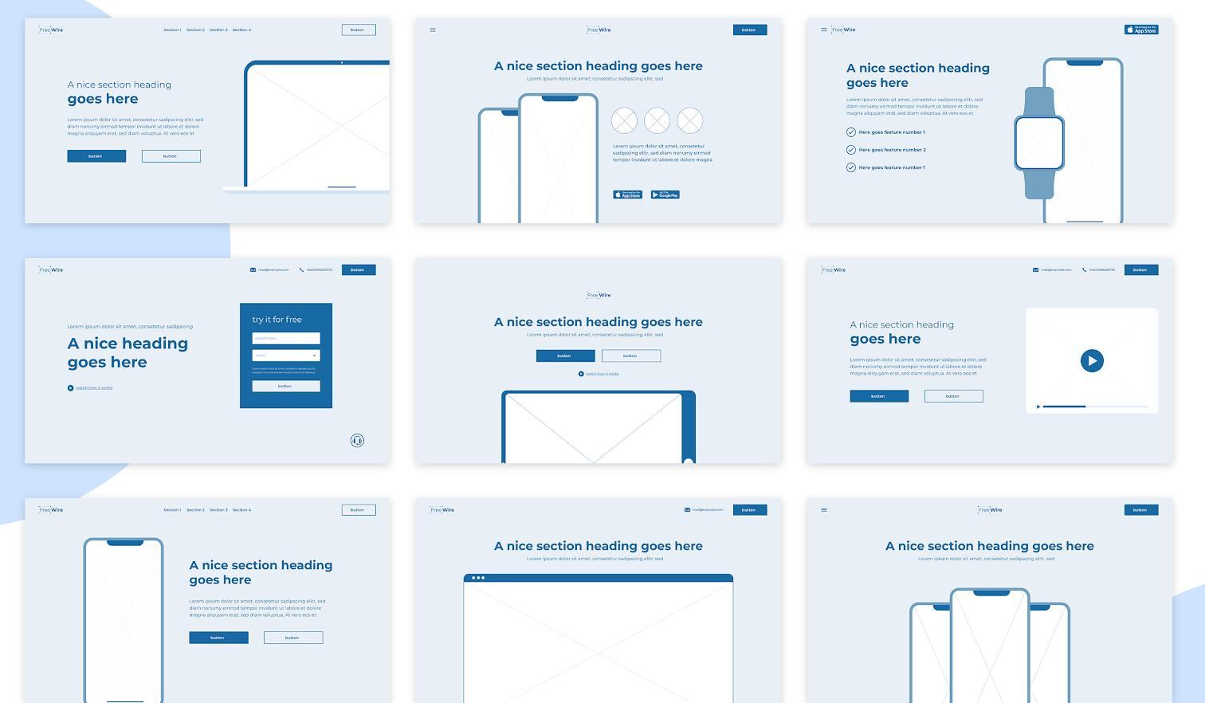

**Tenga en cuenta:** no importa si usa papel o una herramienta digital, no olvide iterarlo a la mejor versión antes de compartirlo con sus amigos, colegas u otros miembros del equipo.

### Paso 3. Agregue la interfaz de usuario y los detalles visuales

Como explicamos anteriormente, un wireframe es solo la estructura principal o el modelo de un sitio web. Le ayuda a decidir el objetivo de diseño macro o la dirección de su proyecto de sitio web solamente. Sin embargo, los detalles de la página web a menudo se ignoran. Para llevar su diseño al siguiente paso, debe completar más detalles visuales y de interfaz de usuario.

Muchos detalles de la página web deben agregarse y perfeccionarse en esta etapa, como:

* Esquema de colores
* Botones de llamada a la acción
* Barras y sistemas de navegación
* Imágenes, logotipos e iconos.
* Diseños y cuadrículas
* Fuentes y tipografía
* Otros

Cuantos más detalles incluya, mejor podrá transmitir sus ideas.

### Paso 4. Agrega interacciones y transiciones

En comparación con las imágenes estáticas, las imágenes animadas captan más fácilmente la atención de los usuarios. Por lo tanto, para involucrar a sus clientes, partes interesadas u otra audiencia, es crucial crear una maqueta animada.

¿Cómo se puede crear una maqueta de sitio web animado? Simplemente agregue ricas interacciones, transiciones y animaciones a su maqueta.

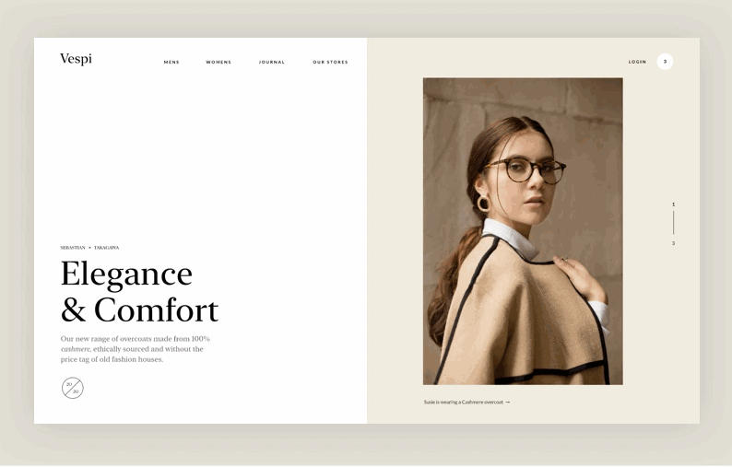

Si está utilizando papel para construir la maqueta de su sitio web, también puede intentar hacer todo con papel. Pero esto puede llevar mucho tiempo y ser problemático. En estos días, la mejor manera es seleccionar [una herramienta de maquetación web digital](https://www.mockplus.com/ui-mockup-tool) que le permita crear todo con simples clics o arrastrando y soltando componentes. Para obtener más detalles, puede ir a la siguiente parte del artículo que cubre las herramientas de maqueta.

### Paso 5. Iterar y probar

Una vez que haya terminado con los conceptos básicos, incluidas las UI, las imágenes y las interacciones, es hora de comenzar a probar sus resultados. El objetivo de las pruebas de usuario es ver con qué facilidad sus usuarios entienden su diseño. Independientemente de los resultados que obtenga, recuerde encontrar soluciones e iterar su diseño rápidamente.

Puede consultar más detalles sobre las pruebas de usuario aquí: ¿ [Qué es la prueba de usuario? Las mejores prácticas que los diseñadores web deben conocer](https://www.mockplus.com/blog/post/what-is-user-testing) .

Puede compartir las maquetas de sitios web que ha creado con sus clientes, partes interesadas y desarrolladores para ver si son ejecutables.

## Las mejores herramientas gratuitas de maquetas para hacer una maqueta web rápidamente

En estos días, además del papel, una herramienta de diseño digital es esencial para que cualquier diseñador o equipo cree la maqueta perfecta para su proyecto. Aquí hay 5 de las mejores herramientas gratuitas de maquetas web que puede usar:

### 1. Adobe XD (para macOS y Windows)

Adobe XD es parte de la suite de Adobe. Le permite crear pantallas de diseño, estructuras alámbricas y maquetas para productos digitales como sitios web y aplicaciones móviles. Es gratis para un prototipo y hasta 2 GB de almacenamiento. Pero las interacciones son limitadas.

Entonces, si no ha comprado la suite de Adobe y no se enfoca mucho en las interacciones web, Adobe XD es una buena opción.

### 2. Mockplus (para macOS y Windows)

[Mockplus](https://www.mockplus.com/ui-mockup-tool) es una poderosa herramienta gratuita de maquetación de sitios web que le permite hacer todo, desde la creación de esquemas hasta la creación de prototipos básicos. Las ricas bibliotecas de interfaz de usuario, las plantillas, los íconos y las bibliotecas de componentes le permiten diseñar y crear la maqueta web perfecta en minutos con simples clics o arrastrando y soltando componentes. El conjunto completo de interacciones, transiciones y animaciones puede ayudarlo a crear una maqueta completamente interactiva con facilidad.

Ofrece una prueba gratuita de 15 días y almacenamiento ilimitado en la nube.

## 3. Balsamiq (para macOS y Windows)

Estrictamente hablando, Balsamiq se usa a menudo como una herramienta rápida de creación de esquemas. Cuenta con una lista de elementos de arrastrar y soltar y le permite crear una maqueta aproximada pero de baja fidelidad para obtener comentarios rápidamente.

Puede registrarse para una prueba gratuita de 30 días para ver si es una buena opción para usted y su equipo.

## 4. Photoshop (para Windows)

Photoshop es una conocida herramienta de diseño web o de aplicaciones que permite a los diseñadores crear una maqueta desde cero. Los colores y las herramientas de diseño son perfectos para presentar cada detalle. Sin embargo, a diferencia de otras herramientas de diseño, no proporciona bibliotecas de elementos de interfaz de usuario listos para usar. Puede tomar algún tiempo completar todos los detalles del diseño.

Ofrece una prueba gratuita de 7 días y hasta 100 GB de almacenamiento en la nube.

## 5. Boceto (para macOS)

Sketch es una herramienta clásica de diseño web o de aplicaciones que permite a los diseñadores crear todo desde cero y compartirlo mediante un archivo de Sketch. Ofrece a los usuarios una prueba gratuita de 30 días. Si usa un dispositivo macOS, Sketch es una buena opción.

## Lo que se debe y no se debe hacer al hacer maquetas de sitios web

Además de los mejores generadores de maquetas, también hemos elegido 5 cosas que debes y no debes hacer a las que debes prestar atención:

### El hacer:

* Haz que tu maqueta sea visualmente atractiva
* Mantenga su maqueta consistente
* Que sea simple y claro para todos.
* Centrarse en el contenido web
* Sigue probando tu maqueta

### Los no hacer:

* No ignores a la audiencia y sus necesidades.
* No uses demasiadas tipografías
* No uses demasiados colores.
* No sacrifiques la usabilidad por la belleza
* No olvides las interacciones y las transiciones.



## ¿Cómo se puede presentar una maqueta de sitio web a los clientes?

Durante todo el ciclo de vida del producto, las necesidades y los comentarios de los clientes, inversores, clientes y otras partes interesadas determinan muchas cosas. Al diseñar una maqueta de sitio web. Por lo tanto, para comunicarse mejor con ellos y obtener comentarios valiosos pronto, debe elegir la forma correcta de presentar sus maquetas web.

Estas son 3 de las mejores maneras de presentar una maqueta de sitio web:

### 1) Enviar imágenes de maquetas por correo electrónico

Traducir sus maquetas web en imágenes y enviarlas por correo electrónico es una de las formas más rápidas. Tanto las imágenes JPEG como las PNG son adecuadas para presentar los detalles de su maqueta web.

### 2) Presentar maquetas en formato PDF

También es fácil crear un archivo PDF, junto con un archivo PS o Sketch.

### 3) Comparta maquetas usando aplicaciones en línea

Hay otras aplicaciones en línea, como herramientas de administración de proyectos en línea y sitios de vista previa en línea que le permiten cargar archivos de maquetas de su sitio web y compartirlos mediante enlaces.

Por ejemplo, Mockplus brinda a los usuarios hasta 8 formas de compartir sus maquetas web completas. Puede exportar directamente sus maquetas a imágenes y compartirlas por correo electrónico. O puede sincronizar el proyecto con la nube y compartirlo con un enlace HTML.

## Los mejores recursos de diseño de maquetas de sitios web que debe conocer

Estos son los mejores recursos de diseño de maquetas de sitios web que no te puedes perder:

* **Los 25 mejores lugares para obtener plantillas de maquetas gratuitas para diseñadores**

[Los 25 mejores lugares](https://www.mockplus.com/blog/post/free-mockup-templates-for-designers) enumeran 25 sitios web donde puede buscar y encontrar las mejores y más recientes plantillas de maquetas gratuitas para sus proyectos web, como Icons8, Designmoo, Mockup World y Freebiesbug, etc. Nuestros equipos también utilizan la mayoría de estos sitios web. Seguramente te ayudará a ti y a tu equipo.

* **Las 20 mejores maquetas responsivas gratuitas para inspirarte [PSD+Sketch]**

[Las 20 mejores maquetas receptivas gratuitas](https://www.mockplus.com/blog/post/responsive-mockup) cubren 20 de los mejores y más creativos ejemplos y plantillas de maquetas receptivas para su inspiración. La mayoría de ellos son gratuitos y descargables. Son buenas herramientas para ayudarlo a crear sitios web totalmente receptivos.

* **Las 25 mejores maquetas gratuitas de MacBook para crear diseños perfectos para web/cartera**

[Las 25 mejores maquetas gratuitas de MacBook](https://www.mockplus.com/blog/post/macbook-mockup) incluyen 25 de las mejores plantillas de maquetas web para que pueda crear una web perfecta o una cartera web con facilidad. Todos ellos están en PSD o Sketch y son gratuitos para que todos los descarguen.

* **Los 41 mejores recursos de plantillas y kits de interfaz de usuario web para su próximo proyecto de diseño**

Un excelente kit de interfaz de usuario web ayuda a los diseñadores a crear maquetas con la mejor experiencia de usuario. [Esta colección de kits de interfaz de usuario web](https://www.mockplus.com/blog/post/web-ui-kit) tiene 41 de los mejores kits y plantillas de interfaz de usuario web para acelerar su proceso de diseño.

**Envolver**

Las maquetas de sitios web ayudan a ahorrar tiempo y esfuerzo cuando trabaja en un proyecto de sitio web.

Esperamos que este artículo pueda ayudarlo a aprender más sobre las maquetas web y crear una maqueta con facilidad.